天主教輔仁大學資訊管理學系
系統專題文件

- Luminew -
大學入學面試模擬系統

指導教授：林青峰 教授

資管三乙
412402256 林湘凌
412402232 蕭伊庭
412402347 周易暐
412402385 金殿倫
412402438 羅靖傑

目錄

第一章 系統描述 1
一、 發展背景與動機 1
二、系統發展目的 1
三、系統範圍 4
3-1 帳號登入與註冊 4
3-2 模擬面試功能 4
3-2-1 面試紀錄管理 4
3-3 資料上傳與AI分析 4
3-4 班級功能 5
3-5 交流互動功能 5
四、運行模式 5
五、背景知識 6
5-1 大學入學面試之特性與挑戰 6
5-2 人工智慧於教育輔助系統之應用 6
5-3 大型語言模型（LLM）之基本概念 6
5-4 AI模擬面試與回饋機制相關技術 6
5-5 競品介紹 7
5-5-1 育達文化面試模擬系統 7
5-5-2 與Luminew系統之差異比較說明 8
5-5-3 次要競品分析inif-模擬面試：你的面試模擬教練 8
六、系統限制（可行性分析） 9
6-1 技術限制 9
6-2 軟體／平台限制 9
6-3 資料限制 9
6-4 人力與時間限制 10
6-5 環境限制 10
6-6 法律與倫理限制 10
第二章 軟體需求規格 10
一、使用者角色說明 10
二、使用者故事對應 10
三、使用者故事卡 13
四、利用活動圖說明使用者故事之間的關係 41
4-1 模擬面試核心流程 41
4-2 班級互動與邀請 42
4-3 評語回饋 44
第三章 軟體設計規格 45
一、資料庫設計 45
1-1 資料表一覽 45
1-2 資料表設計 45
二、介面設計 50
三、資源需求 64
附 錄 66
一、系統文件分工及貢獻度說明 66
二、程式分工及貢獻度說明 67
三、參考資料 67
四、生成式AI使用揭露聲明 68

第一章 系統描述

一、 發展背景與動機
近年來，隨著大學入學管道的多元化，根據教育部2024年統計，「個人申請」的入學名額已超過總招生名額之六成，其中，面試環節的表現往往決定了最終的錄取結果。對於心繫夢想科系的高中生而言，大學面試不僅是一場知識的檢驗，更是一次高度正式且充滿壓力的人際互動考驗。然而，這場關鍵戰役的準備過程，長久以來存在著資源上的結構性缺陷與準備上的巨大痛點。

首先，在實戰機會與客製化指導方面，學校雖然會提供基礎的模擬面試或升學輔導，但這些資源的供給總是僧多粥少，無法滿足所有學生對於高頻率練習的迫切需求。更為關鍵的是，傳統的模擬面試模式難以實現高度客製化，教授或輔導老師通常只能提供標準化的問答訓練，卻無法針對每位學生獨特的學習歷程檔案、自傳或專題內容，深入挖掘並設計專屬的、有挑戰性的追問。這種準備上的偏差與不足，使得許多學生即使投入大量時間，仍可能因為不熟悉臨場面試的壓力情境、反應速度不足或準備方向失焦而影響其真實表現。

其次，在資訊整合與系統化訓練方面，108課綱推行後，學生面臨更多元的評量標準，卻也引發嚴重的資訊焦慮。根據教育媒體調查顯示，超過70%的學生對於「如何將個人優勢轉化為口語表達」感到缺乏信心。現今的高中生在準備面試的過程中，必須耗費巨大的時間與精力去查找散佈在網路上各處的校系資訊、歷年考古題、以及五花八門的應試技巧。這些資訊不僅質量不一，且高度分散，造成了學生們普遍的資訊焦慮與過載。他們迫切需要一個能夠集中資源、系統化地整理知識，並將其轉化為實戰能力的整合型訓練平台，以避免在準備的起跑點上就因為缺乏效率而落後。

正是為了回應上述兩大核心痛點，本專題決定開發Luminew大學入學面試模擬系統。本系統的發展動機，在於運用人工智慧（AI）與大型語言模型（LLM）的技術，為高中生提供一個更貼近真實情境的面試練習環境。透過AI模擬面試官所進行的客製化提問與即時回饋，學生得以反覆練習在壓力情境下的應對方式，逐步熟悉面試節奏與臨場氛圍，並檢視自身回答內容的完整性與表達邏輯。

本系統的最終目標，並非協助學生記憶更多面試題目或套用制式答案，而是引導學生學習如何在面試過程中清楚表達自身的學習歷程、動機與個人亮點。透過持續的實戰演練與回饋機制，協助學生建立對自我表達的信心，使其在實際的大學入學面試中能更從容地展現自身優勢，進而提升整體表現與錄取機會。

二、系統發展目的
經過自身經驗以及觀察，我們將目標客群分為四類，主要根據他們的需求與痛點進行設計：

目標客群 | 需求重點 | 痛點/挑戰 | 解決方案
應屆學生 | 在短時間內成功錄取輔大資管，能夠練習與教授問答的經驗。 | 面試經驗不足易詞窮，且不知道教授會問什麼難以準備。 | 系統提供無限次的模擬面試機會，能夠與我們的AI虛擬面官進行面談。
應屆高材生 | 促使面試更具專業度及說服力，精準掌握語氣與節奏。 | 對於自身標準過高，無論做得多好都難以滿意，且易因細節瑕疵分心。 | 系統透過AI分析的方式分析該學生語氣及用詞是否得宜，透過評分系統該生能夠清楚自身面試技巧是否進步。
轉學生 | 熟悉轉學面試常見的問題，且能夠婉轉的表達自己轉學的這個事實。 | 不清楚轉學面試官最看重的要點，也難以平衡誠懇及負面的表達尺度。 | 系統透過AI分析的方式分析該學生所回答之字句式是否真正平衡誠懇及負面。
APCS組學生 | 順利以APCS成績進入輔大資管，並解在大學階段參與更高層級的資訊競賽或是專題開發。 | 其他學科成績普遍偏弱影響整體競爭力，欠缺口語表達經驗自身程式邏輯與思維。 | 系統透過班級方式促使該生能夠在高中班導監督下多次使用本系統，以達成面試進步之目標。
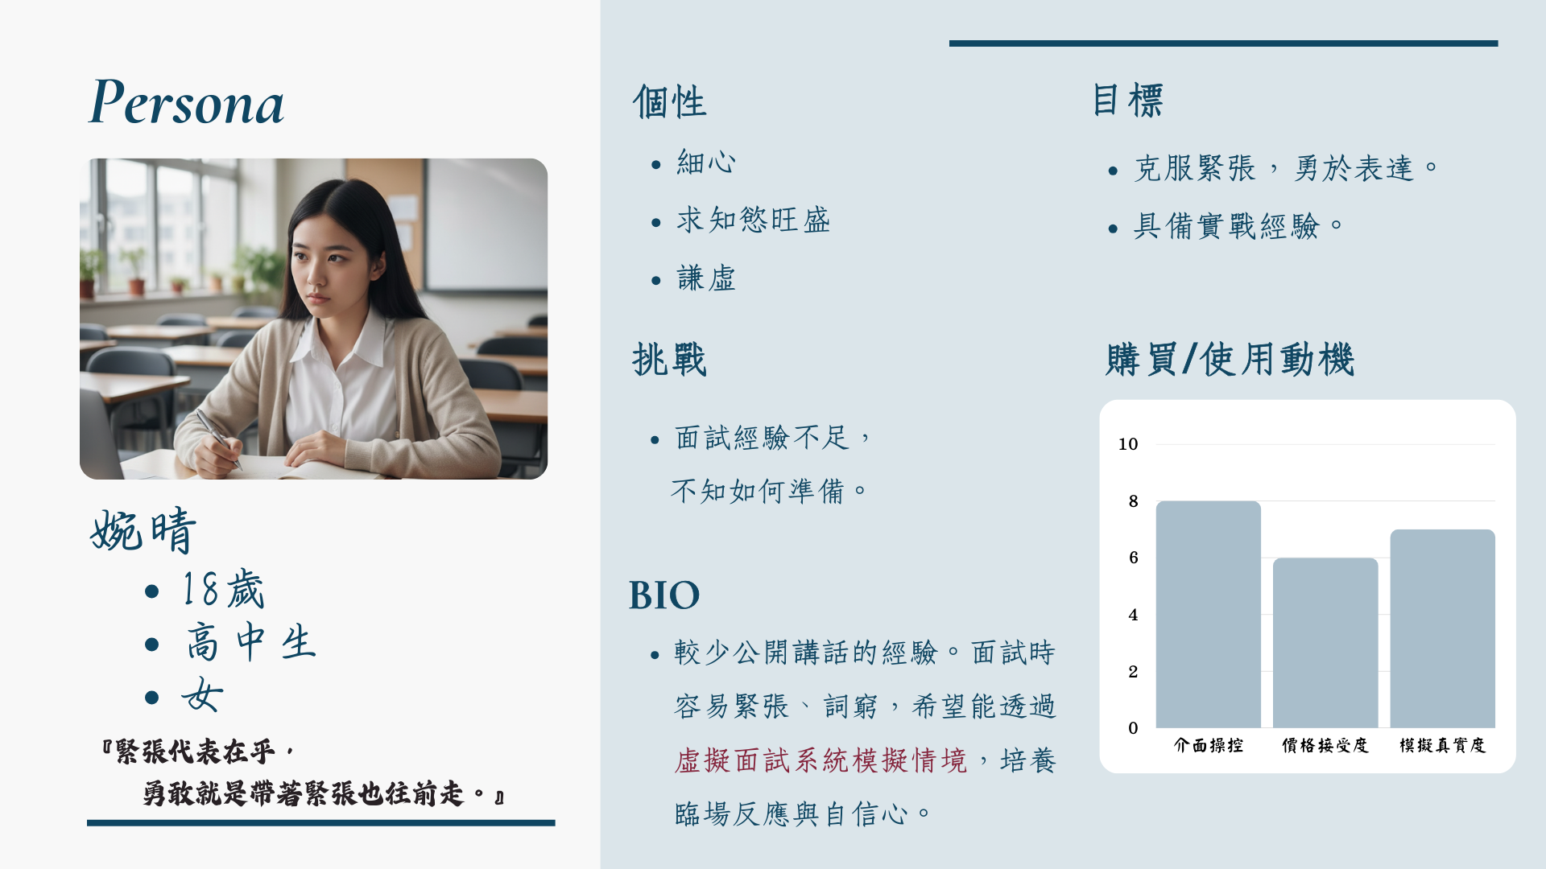
圖1 人物誌-應屆高中生
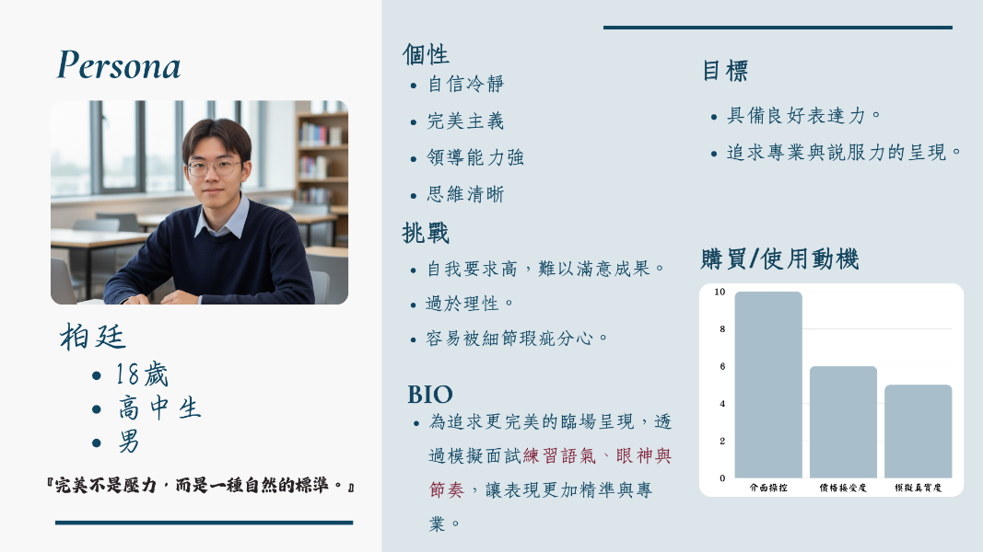
圖2 人物誌-應屆高材生
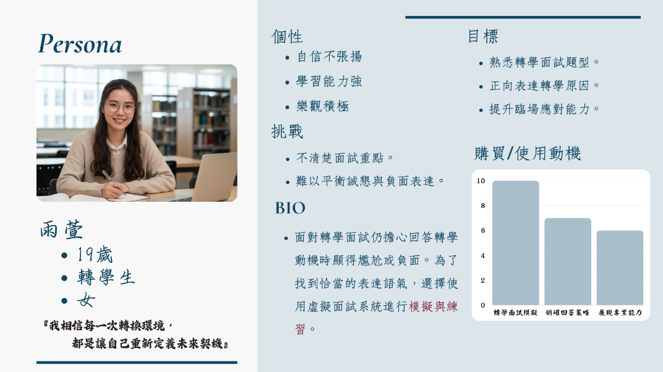
圖3 人物誌-轉學生
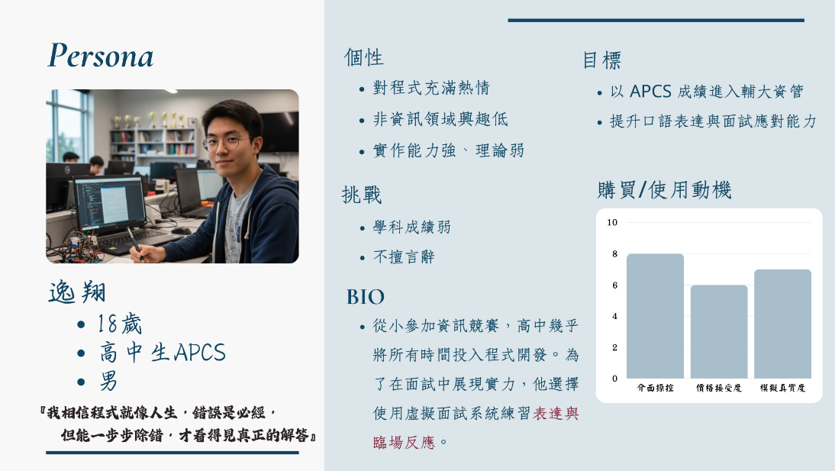
圖4 人物誌-APCS學生

綜合上述不同目標客群的需求與挑戰，本系統希望透過AI技術，打造一個結合特質探索、內容建議與模擬面試的虛擬面試環境，協助學生在準備過程中進行反覆練習與自我檢視。系統強調真實互動與個人化回饋，讓使用者能在接近實際面試情境的狀態下，逐步熟悉應對節奏與表達方式，進而建立面試時的自信心。

無論是缺乏實戰經驗的應屆考生、不易拿捏表達尺度的轉學生、對自身表現要求極高的高成就學生，或是口語表達經驗相對不足的APCS組學生，系統皆能依其特性提供對應的輔助方式。透過AI分析使用者在面試過程中的語氣、用詞與回答結構，系統協助學生更具體地了解自身表現狀況，而非僅憑主觀感受進行判斷。

本系統的核心目的，在於將原本較為抽象的面試技巧轉化為可觀察、可比較的回饋資訊，幫助學生清楚辨識自身優勢與需要加強之處，並據此調整後續的準備方向。透過這樣的練習與回饋循環，期望學生能逐步克服各自面臨的挑戰，更有條理地呈現自身專業與特質，提升整體面試表現與說服力。

三、系統範圍
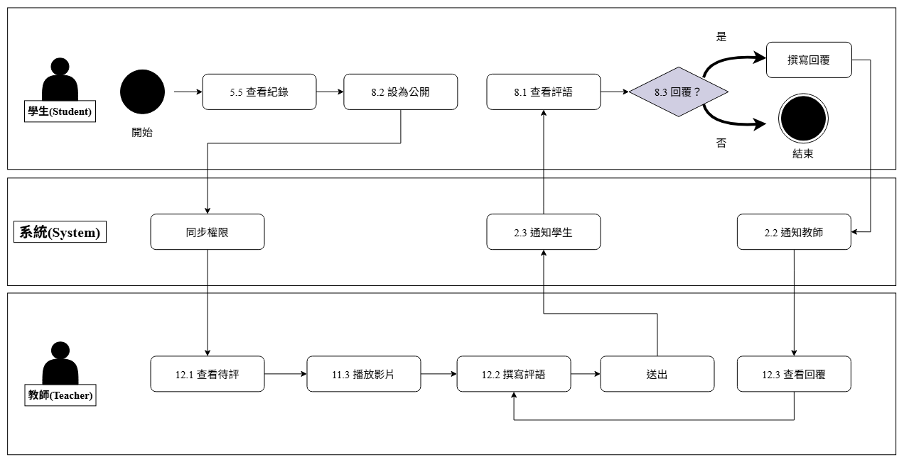
圖5 系統架構圖

本系統為一款以行動應用程式（App）為核心的平台，主要提供高中學生進行大學入學面試準備之輔助功能，系統範圍涵蓋帳號管理、模擬面試、面試紀錄管理、資料上傳與分析、班級互動及交流等模組，說明如下。

帳號登入與註冊
使用者於下載並開啟App後，需先完成帳號登入方可使用系統功能。首次使用者可於登入頁面進行註冊，填寫必要之基本資料以建立帳號。系統將針對登入或註冊過程中的輸入錯誤（如帳號已存在、資料格式不符等）提供即時提示，協助使用者完成正確操作。

模擬面試功能
模擬面試為本系統之核心功能。使用者可於首頁進入面試模組，並於面試前進行場景設定，包括問題類型選擇、模擬面試官人選、面試語言以及是否進行面試錄影等。完成設定後，使用者即可開始模擬面試，面試過程中限制五題，後續購買進階方案後可不限題數，畫面以子母畫面方式呈現模擬面試官與使用者即時影像。

面試結束後，系統將自動產生該次面試之AI分析結果，內容包含整體表現分數、文字化評語回饋，以及臉部表情分析結果，協助使用者了解自身在臨場表現與表達上的優缺點。

面試紀錄管理
系統將保存使用者歷次模擬面試之紀錄，包含面試日期、時長、分數、評語及錄影內容（若有選擇儲存）。使用者可於面試紀錄頁面中瀏覽過往面試結果，查看單次面試詳情，並可撰寫個人筆記作為後續改進之參考。

3-3 資料上傳與AI分析
使用者可於系統中上傳個人備審資料或學習歷程相關內容，並授權系統進行分析。系統將透過AI分析工具，針對資料內容提供結構性回饋與改進建議，協助學生調整資料呈現方式與重點提煉。本功能僅提供輔助建議，實際內容修改仍由使用者自行完成。

3-4 班級功能
本系統提供班級機制，學生可透過邀請碼加入班級。加入後，學生可查看班級公告、班級內交流內容，並選擇是否將特定面試紀錄公開予班級教師參考。教師則可透過班級功能進行學生管理與整體輔導。

3-5 交流互動功能
系統設有交流功能，供平台內之學生與教師進行意見交流與討論。使用者可於交流頁面中提出問題、分享經驗或回覆他人內容，教師亦可透過此功能提供面試相關建議與注意事項，促進師生間的互動與學習。

四、運行模式
本系統以行動應用程式形式提供服務，核心產品為Luminew模擬面試平台。該平台作為主要使用者介面，提供模擬面試操作、個人申請資料上傳、面試回饋查詢以及歷程紀錄追蹤等功能，讓使用者能在App內完成完整的面試準備流程。此外，系統整合AI模擬面試官服務，透過雲端大型語言模型（LLM）運行，依據使用者所提供的背景資料與面試設定，產生對應情境的問答互動，以提升模擬面試的真實感。

在價值主張方面，本系統強調以個人化訓練作為核心設計方向。系統可分析學生上傳的學習歷程與申請資料，作為後續提問與回饋的參考依據，使模擬面試不僅停留在固定題型練習，而能引導學生思考如何回應與自身經歷相關的問題。同時，系統透過分析面試表現，提供包含整體分數、語速與回答結構等回饋資訊，協助學生更具體地檢視自身表現，並作為後續調整與練習的依據。透過App的形式，使用者可依自身時間安排進行練習，降低準備面試時在時間與場地上的限制。

在競爭優勢方面，本系統聚焦於生成式AI在面試準備情境中的應用，並以模擬真實面試互動為設計重點，使提問內容與回應方式能貼近實際大學面試情境。相較於以一般問答為主的應用程式，本系統專注於面試準備此一特定需求，使功能設計與使用流程更符合學生實際準備面試時的使用情境。

在使用流程上，使用者下載並進入系統後，需先完成註冊與登入，接著可選擇性上傳個人申請或學習歷程資料，作為客製化面試內容的參考。完成面試場景設定後，使用者即可開始AI模擬面試，並於面試結束後查看系統所提供的回饋結果。所有面試紀錄與分析內容皆會保存於系統中，供使用者後續檢視與追蹤自身進步情形。

在營運模式上，本系統採基本功能免費、進階功能付費的方式進行。使用者可先體驗基本的模擬面試與回饋功能，再依個人需求選擇是否訂閱進階服務。收益來源主要為App內訂閱制，以及未來與學校或輔導單位合作之授權使用。成本結構則包含AI模型API使用費、後端伺服器與資料庫維運成本，以及系統開發與更新所需之人力資源。

為確保系統能穩定且長期運作，未來將透過與學校合作推廣、控管系統使用量，以及採模組化架構逐步擴充功能，以維持系統在教育輔助價值與營運可行性之間的平衡。

五、背景知識

5-1 大學入學面試之特性與挑戰
在大學入學的個人申請制度中，面試為評估學生是否適合該校系的重要環節之一。相較於筆試或書面資料，面試更著重於學生的臨場反應、表達能力與對自身經歷的理解程度。學生需在有限時間內，清楚說明自身的學習歷程、申請動機與未來規劃，並即時回應教授的追問，這對多數高中生而言具有相當程度的挑戰。

此外，面試過程具有高度不確定性，不同教授的提問方式與關注重點皆有所差異，使學生難以透過單一題庫進行準備。若缺乏實際演練機會，學生往往容易在正式面試中出現緊張、表達不完整或無法即時應對追問等情況，進而影響整體表現。

5-2 人工智慧於教育輔助系統之應用
近年來，人工智慧技術逐漸應用於教育輔助領域，常見用途包含學習行為分析、個人化學習建議以及即時回饋系統等。透過分析使用者的行為與回應內容，AI能夠提供相對即時且具針對性的建議，協助學習者了解自身不足並進行調整。

在升學輔導相關應用中，AI技術可作為輔助工具，提供學生更多練習與回饋機會，補足師資與時間資源有限所帶來的不足。然而，AI並非取代教師角色，而是作為輔助學習與自我檢視的工具，協助學生進行反覆練習與準備。

5-3 大型語言模型（LLM）之基本概念
大型語言模型（Large Language Model, LLM）為近年來發展迅速之人工智慧技術，其主要功能為理解與生成自然語言文字。透過大量語料進行訓練，LLM能夠根據輸入內容產生具上下文關聯性的回應，並可應用於問答系統、對話互動與文字分析等情境。

在本系統中，LLM被應用於模擬面試官角色，依據學生所提供的背景資料與回答內容，動態生成後續提問與回應文字，以模擬實際面試中可能出現的互動情境。透過此方式，系統能提供較具彈性的對話體驗，而非僅限於固定題型。

5-4 AI模擬面試與回饋機制相關技術
AI模擬面試系統的核心在於即時互動與回饋機制。本系統透過語音辨識與文字分析技術，將學生的回答內容轉換為可分析的資料，再結合LLM進行語意理解與回饋產生。系統所提供的回饋包含整體表現評估、回答結構與語氣等面向，協助學生從多個角度檢視自身表現。

透過紀錄歷次面試結果，系統亦能讓學生進行前後比較，觀察自身在表達能力與應對技巧上的變化，進而作為後續調整練習方向的依據。

5-5 競品介紹
目前市面上已存在部分以「面試練習」為主題的行動應用程式，主要功能多以題庫練習、模擬問答或基礎互動為主。為了釐清本系統之定位與差異性，本小節選擇「育達文化面試模擬系統」作為主要競品以及inif-模擬面試:你的面試模擬教練，進行功能與設計方向之比較分析，以說明Luminew系統在面試準備情境中的特色與優勢。

5-5-1 育達文化面試模擬系統
該模擬面試App相關介面呈現如圖6-1所示，主要提供使用者進行基本的面試問答練習。系統以預設題目為核心，讓使用者依照題目進行回答，藉此熟悉常見面試問題的應對方式。整體操作流程簡單，適合初次接觸面試準備的使用者進行基礎練習。

該系統之主要功能特色如下：
- 提供固定或分類式的面試題目練習。
- 以文字方式進行模擬問答。
- 操作介面簡單，學習成本低。
- 適合作為面試準備初期的輔助工具。
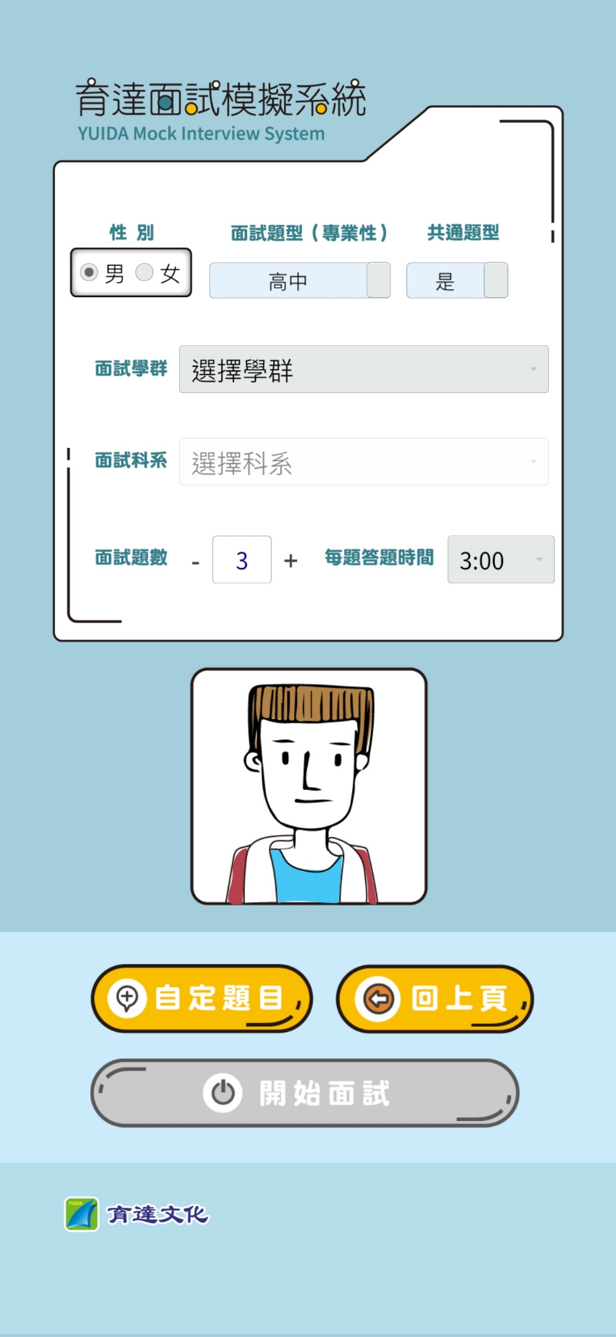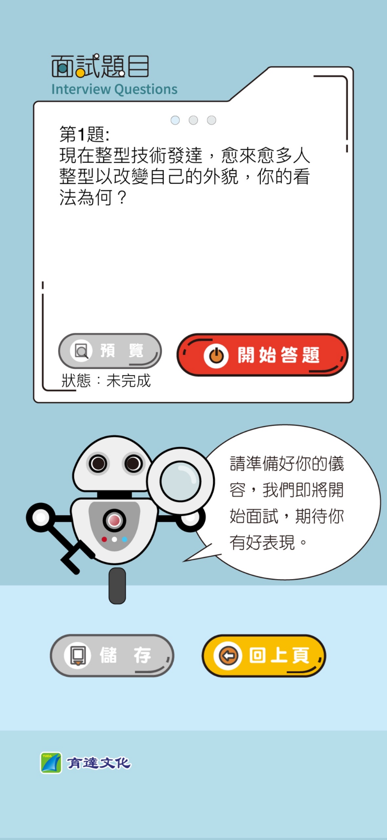
圖6-1 育達文化面試模擬系統操作畫面
短評：
此類模擬面試App能協助使用者熟悉常見題型，降低對面試問題的陌生感，對於面試新手具有一定幫助。然而，其整體設計仍偏向「題庫式練習」，缺乏即時追問機制與臨場互動感，難以真實模擬實際面試中面試官依回答內容延伸提問的情境。此外，系統回饋多以使用者自我檢視為主，缺乏針對語氣、表達結構或回答邏輯的深入分析。

5-5-2 與Luminew系統之差異比較說明
相較於上述模擬面試App，Luminew系統並非僅提供靜態題目練習，而是以AI模擬面試官為核心，強調即時互動與動態提問。系統會根據使用者的回答內容進行延伸追問，模擬真實面試中面試官的提問邏輯，使整體面試流程更具臨場感與真實性。

此外，Luminew系統結合使用者上傳之學習歷程與申請資料，進行客製化提問設計，避免所有使用者接受相同題目的制式訓練。透過AI分析機制，系統能提供量化的面試表現回饋，協助學生檢視自身表達能力、邏輯結構與進步情形，補足一般模擬面試App在回饋深度與系統化訓練上的不足。

5-5-3 次要競品分析inif-模擬面試：你的面試模擬教練
該模擬面試App相關介面呈現如圖6-2所示，主要定位為「你的面試模擬教練」，提供使用者在行動裝置上進行Utilities工具類的練習。系統以輔助面試準備為核心，強調透過行動應用程式的便利性，讓使用者能隨時進行面試相關的模擬訓練。
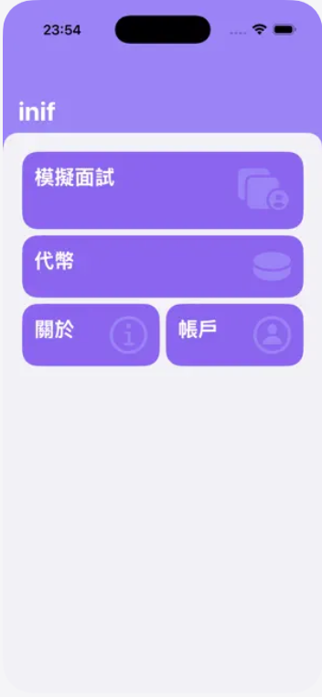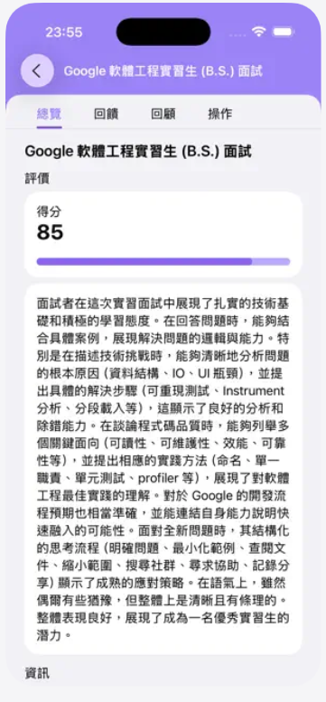
圖6-2 inif-模擬面試:你的面試模擬教練

該系統之主要功能特色如下：
- 透過App形式提供隨身的行動化面試教練與引導。
- 提供基礎的面試練習框架，協助使用者整理應試思維。
- 提供基礎功能免費試用，並視需求開放進階功能購買。
- 針對iPad大螢幕行動裝置進行專屬介面優化設計。

短評：inif模擬面試App提供了良好的工具化體驗，透過教練引導的方式，能有效協助應屆學生或轉學生在面試初期建立基礎的應試架構。其優點在於操作門檻低，且能配合行動裝置的特性進行零碎時間的練習。然而，該系統雖然標榜為「模擬教練」，但本質上仍屬於工具類輔助，對於回答內容的深度分析，以及與AI面試官進行動態交互的臨場感仍有提升空間。

5-5-4 與Luminew系統之差異比較說明
相較於上述「育達文化」與「inif」等模擬面試App，Luminew系統在技術核心與精進機制上有顯著差異。針對各類目標客群的精進需求，Luminew的特色如下：
- 動態提問與客製化分析：Luminew並非僅提供固定題庫，而是能針對使用者的學習歷程檔案、自傳，進行深度AI分析，並根據使用者的即時回答內容進行追問，模擬真實面試官的延伸提問邏輯，避免制式化的套路練習 。
- 語氣與用詞的診斷：Luminew透過AI診斷，能針對轉學生的回答分析字句是否達到「平衡誠懇與負面」的尺度，或針對應屆高材生診斷語氣及用詞是否得宜，而非僅讓使用者自我檢視 。
- 量化評分與進步軌跡：系統提供清晰的評分機制與數據報告，讓使用者能明確掌握自身面試技巧的進步狀況，而非傳統工具軟體單純的練習紀錄。
- 師生協同輔導與精準回饋機制：學生可將面試紀錄公開給指導老師或導師，使教師能基於系統產出的AI數據報告，提供更具針對性的線下專業建議，達成工具輔助與實體輔導的雙重強化。

六、系統限制（可行性分析）

6-1 技術限制
▪ 系統採用語音辨識、語音合成與即時回應，會受到網路延遲與裝置效能影響。
▪ AI模型需依賴OpenAI API，若API回應速度不穩定，系統的即時性會下降。
▪ Avatar動畫效果會受限於照片品質與模型演算法能力，難以做到完全自然。

6-2 軟體／平台限制
▪ 系統依賴第三方服務，模型版本變動或API規範調整可能影響系統穩定度。
▪ 由於系統採用Microsoft SQL Server 2022 Express版本，單一資料庫的存儲容量上限為10GB。

6-3 資料限制
▪ 若學生提供的學習歷程資料不完整或品質差，系統生成建議的準確度會受到影響。
▪ 缺乏多樣化的面試資料，會限制回答與建議的豐富度。

6-4 人力與時間限制
▪ 開發團隊人力有限，需在學期內完成，無法實作所有進階功能。
▪ 系統維護能力有限，長期維護與更新可能難以達成。

6-5 環境限制
▪ 系統依賴穩定網路，若學生或教師網路不佳會影響使用體驗。
▪ 使用者麥克風品質差或背景噪音大，語音辨識準確度會下降。

6-6 法律與倫理限制
▪ 系統需遵守個資法，學生個人資料需妥善保護與加密。
▪ 使用照片生成Avatar或錄音進行情境模擬需經使用者同意。
▪ AI生成內容需避免偏見、歧視或錯誤資訊。

第二章 軟體需求規格

一、使用者角色說明
角色 | 說明
使用者 | 所有使用Luminew的人，包含學生和各類教師。
高中生 | 準備大學個人申請的學生，尋求高效率、客製化練習與數據回饋。
班級導師/輔導老師/大學教授 | 使用班級功能，監督學生練習進度，並利用系統數據進行線上或線下面試輔導。

二、使用者故事對應
Epic | User Story | 優先順序
1.使用者帳號管理 | 1.1 使用者可以註冊帳號以使用系統 | 1
 | 1.2 使用者可以登入系統 | 1
 | 1.3 使用者可以登出系統 | 1
 | 1.4 使用者可以修改使用者名稱、ID與頭像 | 2
 | 1.5 使用者可以查看自身身份與訂閱狀態 | 2
2.使用者通知中心 | 2.1 使用者可以接收並查看面試邀請通知 | 1
 | 2.2 使用者可以接收面試狀態變更通知 | 1
 | 2.3 使用者可以接收互動交流的新訊息通知 | 1
 | 2.4 使用者可以接收班級相關通知或公告 | 2
3.學生模擬面試設定 | 3.1 學生可以選擇面試官角色 | 1
 | 3.2 學生可以選擇面試問題類型 | 1
 | 3.3 學生可以選擇面試語言 | 1
 | 3.4 學生可以選擇是否錄影並設定儲存方式 | 1
 | 3.5 學生可以將設定儲存為預設場景 | 2
4.學生進行模擬面試 | 4.1 學生可以開始AI模擬面試 | 1
 | 4.2 學生可以看到面試官與自身畫面 | 1
 | 4.3 學生可以查看面試進行時間 | 1
 | 4.4 學生可以提前結束面試 | 2
 | 4.5 學生可以依發言開閉麥克風 | 2
5.學生面試結果與紀錄 | 5.1 學生可以查看面試結束的總分、波動曲線、雷達圖 | 1
 | 5.2 學生可以查看各項AI評語、改進建議、情緒平均佔比（%）、主導情緒統計（次數） | 1
 | 5.3 學生可以為該次面試撰寫並編輯筆記 | 2
 | 5.4 學生可以查看歷史面試紀錄列表 | 1
 | 5.5 學生可以查看單次面試紀錄詳情 | 1
 | 5.6 學生可以刪除指定面試紀錄 | 2
 | 5.7 學生可以播放面試錄影與對話內容 | 2
6.教師面試邀請（學生端） | 6.1 學生可以查看教師發送的面試邀請 | 1
 | 6.2 學生可以同意或拒絕面試邀請 | 1
 | 6.3 學生可於同意後設定是否錄影 | 1
 | 6.4 學生可於教師開始面試後加入面試 | 1
7.學生資料填寫 | 7.1 學生可以上傳並編輯書面與學習歷程資料 | 1
 | 7.2 學生可以填寫並編輯基本資料與學經歷 | 1
 | 7.3 學生可以填寫並編輯自傳與多元表現 | 2
8.教師評語與互動（學生端） | 8.1 學生可以查看公開給班級教師或平台所有教師撰寫之面試紀錄評語 | 1
 | 8.2 學生可以調整面試紀錄的公開狀態 | 2
 | 8.3 學生可以回覆教師的評語 | 1
9.班級（學生端） | 9.1 學生可以透過邀請碼加入班級 | 1
 | 9.2 學生可以查看班級公告 | 1
10.教師面試邀請與設定 | 10.1 教師可以建立一對一面試邀請 | 1
 | 10.2 教師可以設定面試日期與場景 | 1
 | 10.3 教師可以選擇是否儲存面試紀錄 | 1
 | 10.4 教師可以分享邀請給學生 | 1
 | 10.5 教師可以開始或取消已發送的面試 | 1
 | 10.6 教師可以開始已被接受的面試以供學生加入 | 2
11.面試紀錄與回放（教師端） | 11.1 教師可以查看學生面試紀錄列表 | 1
 | 11.2 教師可以查看單次面試詳情 | 1
 | 11.3 教師可以播放學生面試影片 | 2
 | 11.4 教師可以於紀錄中撰寫筆記 | 2
12.評語請求與回饋（教師端） | 12.1 教師可以查看待寫評語的面試紀錄 | 1
 | 12.2 教師可以撰寫文字評語回饋學生 | 1
 | 12.3 教師可以與學生進行評語對話 | 1
13.班級管理（教師端） | 13.1 教師可以建立與管理班級 | 1
 | 13.2 教師可以邀請學生加入班級 | 1
 | 13.3 教師可以查看班級內公開的面試紀錄 | 1
 | 13.4 教師可以發布班級公告 | 2

三、使用者故事卡
名稱 | 1.1 使用者可以註冊帳號以使用系統 | 類別 | user activity
角色：身為使用者
需求：我想要可以 註冊申請一個帳號
價值：因此我可以 將個人資料儲存起來

接受條件：
Scenario 1：成功
Given 使用者願意建立帳號成為會員
When 使用者進行註冊，輸入帳號、密碼、身分
Then 使用者註冊成功就直接進入已登入狀態

Scenario 2：無法註冊
Given 使用者願意建立帳號成為會員，但是帳號已存在
When 使用者進行註冊，輸入帳號、密碼、身分
Then 使用者看到「帳號已存在，無法註冊」
優先順序 1

名稱 | 1.2 使用者可以登入系統 | 類別 | user activity
角色：身為使用者
需求：我想要可以 登入已經註冊的帳號
價值：因此我可以 取得儲存的資料

接受條件：
Scenario 1：登入成功
Given 使用者已經註冊會員（1.1）
When 使用者輸入帳號、密碼
Then 使用者完成登入，呈現已登入狀態

Scenario 2：登入失敗
Given 使用者已有帳號但資料輸入錯誤（1.1）或還沒註冊
When 使用者輸入帳號、密碼
Then 使用者看到「帳號密碼錯誤或尚未註冊」
優先順序 1

名稱 | 1.3 使用者可以登出系統 | 類別 | user activity
角色：身為使用者
需求：我想要可以 登出目前登入的帳號
價值：因此我可以 安全地結束使用，保護個人資訊，避免他人誤用帳號

接受條件：
Scenario 1：登出成功
Given 使用者已經登入系統（1.2）
When 使用者點選「登出」按鈕
Then 使用者被導回未登入頁，並結束登入狀態
優先順序 1

名稱 | 1.4 使用者可以修改使用者名稱、ID與頭像 | 類別 | user activity
角色：身為使用者
需求：我想要可以 修改自己的使用者名稱、ID與頭像
價值：因此我可以 讓個人資訊保持最新狀態，並能自訂個人化形象

接受條件：
Scenario 1：成功修改
Given 使用者已登入系統（1.2）並位於設定頁面
When 使用者點選編輯圖標，輸入新的名稱/ID，或上傳新頭像，並儲存
Then 使用者的名稱/ID/頭像成功更新

Scenario 2：ID重複
Given 使用者嘗試修改ID
When 輸入的ID已被其他使用者佔用
Then 系統跳出提示「此ID已被使用，請重新輸入」
優先順序 2

名稱 | 1.5 使用者可以查看自身身份與訂閱狀態 | 類別 | user activity
角色：身為使用者
需求：我想要可以 查看自身身份與訂閱狀態
價值：因此我可以 清楚知道自己目前的權限與可使用的功能，並考慮是否付費升級

接受條件：
Scenario 1：成功查看
Given 使用者已登入系統（1.2）
When 使用者進入「設定（使用者資訊頁）」或「訂閱方案」頁面
Then 頁面清楚顯示其身份（如：Free Student）和訂閱狀態
優先順序 2

名稱 | 2.1 使用者可以接收並查看面試邀請通知 | 類別 | user activity
角色：身為使用者
需求：我想要可以 收到老師的面試邀請
價值：因此我可以 準時參加面試並做好準備

接受條件：
Scenario 1：收到App內通知
Given 使用者已經登入系統（1.2）
When 老師發送了面試邀請
Then 學生在通知中心（鈴鐺）看到「您有一則來自[大學/科系名稱]的面試邀請」的未讀訊息，且圖示出現紅點提示

Scenario 2：點擊通知查看詳細資訊
Given 學生收到面試邀請通知
When 學生點擊該則通知
Then 查看老師發送之面試邀請
優先順序 1

名稱 | 2.2 使用者可以接收面試狀態變更通知 | 類別 | user activity
角色：身為使用者
需求：我想要可以 收到面試狀態變更的通知
價值：因此我可以 隨時掌握最新進度並查看結果

接受條件：
Scenario 1：學生同意加入
Given 學生收到一個「O、X」的班級加入邀請（2.1）
When 學生在邀請頁面點擊「O」按鈕
Then 學生頁面顯示「已加入」，該邀請狀態變更為「已加入」，且學生立即獲得進入該班級頁面的權限；老師頁面會收到一則通知：「學生A已加入您的班級」，且在班級成員列表中，學生A的狀態從「邀請中」更新為「正式成員」

Scenario 2：學生不同意加入
Given 學生收到一個「O、X」的班級加入邀請（2.1）
When 學生在邀請頁面點擊「X」按鈕
Then 學生頁面顯示「已拒絕」，該邀請從列表中移除，且學生無法進入該班級；老師頁面會收到一則通知：「學生B婉拒了您的邀請」，且在邀請紀錄中，學生B的狀態顯示為「已拒絕」
優先順序 1

名稱 | 2.3 使用者可以接收互動交流的新訊息通知 | 類別 | user activity
角色：身為使用者
需求：我想要可以 收到公共交流區的新訊息通知
價值：因此我可以 參與團體討論，不錯過班級公告或他人的回覆

接受條件：
Scenario 1：交流區有新留言發布
Given 使用者已進入公共交流區
When 有其他成員發布了一篇新留言
Then 使用者收到通知：「[發文者名稱]在[版塊名稱]發布了一則新文章」，且交流區入口顯示未讀紅點
優先順序 1

名稱 | 2.4 使用者可以接收班級相關通知或公告 | 類別 | user activity
角色：身為使用者
需求：我想要可以 即時收到班級內的公告或班級交流區
價值：因此我可以 我不錯過老師交代的注意事項和交流區的討論

接受條件：
Scenario 1：收到老師發布的一般公告
Given 學生已成功加入某個班級
When 老師在該班級發布了一則新公告
Then 學生收到推播通知：「[班級名稱]發布了新公告：[公告標題]」，且 App 內的通知中心同步顯示該則公告

Scenario 2：班級交流區有新留言發布
Given 使用者已進入班級交流區
When 有班級成員發布了一篇新留言
Then 使用者收到通知：「[發文者名稱]在[班級名稱]發布了一則新文章」，且交流區入口顯示未讀紅點
優先順序 2

名稱 | 3.1 學生可以選擇面試官角色 | 類別 | user activity
角色：身為學生
需求：我想要可以 選擇模擬面試官的角色（例如：引導型、親和型、嚴謹型）
價值：因此我可以 根據不同的面試情境進行練習

接受條件：
Scenario 1：成功選擇
Given 學生進入模擬面試場景設定頁面
When 學生選擇一個面試官角色
Then 系統將該面試官設定為本次模擬面試的對象
優先順序 1

名稱 | 3.2 學生可以選擇面試問題類型 | 類別 | user activity
角色：身為學生
需求：我想要可以 選擇面試問題類型（例如：通用型、科系專業、學經歷）
價值：因此我可以 針對弱點或特定需求進行準備

接受條件：
Scenario 1：成功選擇
Given 學生已進入模擬面試場景設定頁面
When 學生選擇一個問題類型（通用型、科系專業、學經歷）
Then 系統將該問題類型設定為本次模擬面試的提問依據
優先順序 1

名稱 | 3.3 學生可以選擇面試語言 | 類別 | user activity
角色：身為學生
需求：我想要可以 選擇面試語言（中文、英文）
價值：因此我可以 針對不同語言的面試進行練習

接受條件：
Scenario 1：成功選擇
Given 學生已進入模擬面試場景設定頁面
When 學生選擇一個面試語言（中文、英文）
Then 系統將該語言設定為本次模擬面試的溝通語言
優先順序 1

名稱 | 3.4 學生可以選擇是否錄影並設定儲存方式 | 類別 | user activity
角色：身為學生
需求：我想要可以 選擇是否錄影本次模擬面試，並設定儲存路徑
價值：因此我可以 保有紀錄以供後續檢視與分析，並管理錄影檔案的儲存位置

接受條件：
Scenario 1：選擇錄影儲存
Given 學生已進入模擬面試場景設定頁面
When 學生選擇是（儲存錄影選項），並選擇儲存路徑（例如雲端或本地）
Then 系統在面試結束後將影片儲存至指定路徑

Scenario 2：不錄影儲存
Given 學生已進入模擬面試場景設定頁面
When 學生選擇否（儲存錄影選項）
Then 系統不儲存本次面試的影片紀錄
優先順序 1

名稱 | 3.5 學生可以將設定儲存為預設場景 | 類別 | user activity
角色：身為學生
需求：我想要可以 將目前的場景設定（面試類型、面試官、語言等）儲存起來
價值：因此我可以 在下次進行模擬面試時快速套用，節省重複設定的時間

接受條件：
Scenario 1：成功儲存
Given 學生已完成模擬面試場景設定
When 學生勾選是否存為預設場景
Then 系統將目前的設定儲存為預設值，下次進入設定頁面時自動載入
優先順序 2

名稱 | 4.1 學生可以開始 AI 模擬面試 | 類別 | user activity
角色：身為學生
需求：我想要可以 開始 AI 模擬面試
價值：因此我可以 立即進入練習情境，開始實戰訓練

接受條件：
Scenario 1：成功開始
Given 學生已完成模擬面試場景設定（3.5）
When 學生點選「開始面試」按鈕
Then 系統進入面試頁面，AI 模擬面試官開始第一個問題
優先順序 1

名稱 | 4.2 學生可以看到面試官與自身畫面 | 類別 | user activity
角色：身為學生
需求：我想要可以 在面試過程中看到面試官與自身的即時影像
價值：因此我可以 感受到真實的面試氛圍，並觀察自己的儀態表現

接受條件：
Scenario 1：畫面呈現
Given 學生已成功開始 AI 模擬面試（4.1）
When 面試頁面開啟
Then 畫面以子母畫面方式呈現模擬面試官與學生的即時影像
優先順序 1

名稱 | 4.3 學生可以查看面試進行時間 | 類別 | user activity
角色：身為學生
需求：我想要可以 在面試過程中看到時間顯示
價值：因此我可以 掌握面試的節奏與時長，訓練時間管理

接受條件：
Scenario 1：時間顯示
Given 學生已成功開始AI模擬面試（4.1）
When 面試頁面開啟
Then 畫面顯示面試正在進行的時長計時器
優先順序 1

名稱 | 4.4 學生可以提前結束面試 | 類別 | user activity
角色：身為學生
需求：我想要可以 提前結束正在進行的模擬
面試價值：因此我可以 在認為練習已足夠或有突發狀況時，隨時中斷面試

接受條件：
Scenario 1：成功提前結束
Given 學生已成功開始 AI 模擬面試（4.1）
When 學生點選提前結束選項
Then 系統停止面試，並跳轉至面試結束頁面
優先順序 2

名稱 | 4.5 學生可以依發言開閉麥克風 | 類別 | user activity
角色：身為學生
需求：我想要可以 依據發言需求，手動開啟或關閉麥克風
價值：因此我可以 控制自己的聲音輸入，避免背景噪音影響語音辨識或面試品質

接受條件：
Scenario 1：成功開閉
Given 學生已成功開始AI模擬面試（4.1）
When 學生點選麥克風圖標
Then 麥克風狀態切換（開啟變關閉，關閉變開啟）
優先順序 2

名稱 | 5.1 學生可以查看面試結束的總分、波動曲線、雷達圖 | 類別 | user activity
角色：身為學生
需求：我想要可以 查看面試後的總分、情緒波動曲線與能力雷達圖
價值：因此我可以 從整體能力與過程中的情緒起伏兩個方面來檢討我的面試表現

接受條件：
Scenario 1：查看整體評分與雷達圖、波動曲線
Given 系統已完成分析並進入結果頁面
When 學生查看當次面試總覽
Then 顯示面試總分與能力雷達圖，下方顯示每秒的情緒波動
優先順序 1

名稱 | 5.2 學生可以查看各項 AI 評語、改進建議、情緒平均佔比（%）、主導情緒統計（次數） | 類別 | user activity
角色：身為學生
需求：我想要可以 查看面試後的各項AI評語、改進建議、情緒平均佔比（%）、主導情緒統計（次數）
價值：因此我可以 聽取AI的建議，改善自己的面試狀況

接受條件：
Scenario 1：查看各項AI評語、改進建議、情緒平均佔比（%）、主導情緒統計（次數）
Given 系統已完成分析並進入結果頁面
When 學生查看當次面試總覽
Then 顯示各項 AI 評語、改進建議、情緒平均佔比（%）、主導情緒統計（次數）
優先順序 1

名稱 | 5.3 學生可以為該次面試撰寫並編輯筆記 | 類別 | user activity
角色：身為學生
需求：我想要可以 在每一次面試紀錄中撰寫個人心得筆記
價值：因此我可以 記錄當時被問到的題目、自我反思的優缺點，做為之後複習與改進的依據

接受條件：
Scenario 1：新增筆記
Given 學生正在查看某次面試的「分析結果頁面」，且該次面試尚未有筆記
When 學生點擊「紀錄」按鈕，輸入文字內容，並按下儲存
Then 系統顯示「儲存成功」，且該筆記內容儲存在該次面試紀錄的「紀錄」中

Scenario 2：編輯既有筆記
Given 該次面試紀錄已經存有一則筆記
When 學生點擊筆記區域的「編輯」圖示，修改了原本的內容並再次儲存
Then 畫面上的筆記內容更新為修改後的版本，且不會產生重複的筆記條目
優先順序 1

名稱 | 5.4 學生可以查看歷史面試紀錄列表 | 類別 | user activity
角色：身為學生
需求：我想要可以 看到依時間排序的歷史面試紀錄列表
價值：因此我可以 快速查看過去的所有面試紀錄

接受條件：
Scenario 1：列表顯示與排序
Given 學生已經進行過多次模擬面試練習
When 學生進入「面試紀錄」頁面
Then 畫面應顯示面試紀錄列表，依日期由新到舊排序，每一筆紀錄卡片應包含：日期時間、以及該次總分
優先順序 1

名稱 | 5.5 學生可以查看單次面試紀錄詳情 | 類別 | user activity
角色：身為學生
需求：我想要可以 查看單次面試的詳細頁面
價值：因此我可以 根據AI給的數據，針對該次表現進行深度的複盤與檢討。

接受條件：
Scenario 1：顯示完整面試紀錄詳情
Given 學生進入「面試紀錄」頁面，並點擊其中一項面試紀錄
When 進入該次詳情頁面
Then 學生可以查看所有紀錄（總分、波動曲線、雷達圖、AI 評語、改進建議、情緒平均佔比（%）、主導情緒統計（次數）、筆記）（5.1、5.2、5.3）
優先順序 1

名稱 | 5.6 學生可以刪除指定面試紀錄 | 類別 | user activity
角色：身為學生
需求：我想要可以 刪除我不想要的單次面試紀錄
價值：因此我可以 保持紀錄列表的整潔，並移除不需要的練習資料

接受條件：
Scenario 1：刪除成功
Given 學生已登入系統（1.2）並位於「面試紀錄詳情」頁面
When 學生點選「刪除」按鈕，並確認刪除
Then 該筆面試紀錄從列表中移除，且系統跳出提示「刪除成功」
優先順序 2

名稱 | 5.7 學生可以播放面試錄影與對話內容 | 類別 | user activity
角色：身為學生
需求：我想要可以 播放我的面試錄影與查看對話紀錄
價值：因此我可以 溫習我的面試表現，並分析對話內容以便改進

接受條件：
Scenario 1：成功播放
Given 學生已登入系統（1.2）並位於「面試紀錄詳情」頁面
When 學生點選「回放影片按鈕」或進入「回放」分頁
Then 影片開始播放，並可同時查看面試官與學生的對話
優先順序 2

名稱 | 6.1 學生可以查看教師發送的面試邀請 | 類別 | user activity
角色：身為學生
需求：我想要可以 收到並查看老師發送的面試邀請
價值：因此我可以 知道我需要參加哪場模擬面試，並做準備

接受條件：
Scenario 1：查看邀請
Given 學生已登入系統（1.2）
When 學生進入「面試邀請」頁面
Then 列表顯示面試日期、時間和教師名稱，狀態為待確認
優先順序 1

名稱 | 6.2 學生可以同意或拒絕面試邀請 | 類別 | user activity
角色：身為學生
需求：我想要可以 同意或拒絕老師發送的面試邀請
價值：因此我可以 決定是否要參加該場一對一模擬面試，並更新狀態

接受條件：
Scenario 1：同意
Given 學生已查看面試邀請
When 學生點選「同意」按鈕
Then 頁面跳轉至面試場景設定，且邀請狀態改顯示「已同意」

Scenario 2：拒絕
Given 學生已查看面試邀請
When 學生點選「拒絕」按鈕
Then 邀請狀態改顯示「已拒絕」
優先順序 1

名稱 | 6.3 學生可於同意後設定是否錄影 | 類別 | user activity
角色：身為學生
需求：我想要可以 在同意開始面試後，自行設定是否要對該次面試進行錄影（儲存）
價值：因此我可以 依據當下的需求（如空間不足、不想留存影像等）來決定是否保留影片紀錄。

接受條件：
Scenario 1：選擇開啟錄影
Given 學生已進入面試準備頁面，並授權相機權限
When 學生將「錄影存檔」選項設定為 開啟（ON）並開始面試
Then 面試過程中畫面顯示錄影中（REC）圖示，且面試結束後，系統會儲存影片檔，學生可在紀錄詳情頁看到當次錄製的影片

Scenario 2：選擇關閉錄影
Given 學生進入面試準備頁面
When 學生將「錄影存檔」選項設定為 關閉（OFF）並開始面試
Then 面試正常進行，但結束後系統 不會儲存 影片檔案，且在詳情頁中顯示「本次面試未錄影」
優先順序 1

名稱 | 6.4 學生可於教師開始面試後加入面試 | 類別 | user activity
角色：身為學生
需求：我想要可以在老師開始面試後，加入視訊會議
價值：因此我可以 準時與老師進行一對一模擬面試

接受條件：
Scenario 1：加入面試
Given 學生已同意面試邀請（6.2）且老師已按「開始」面試
When 學生點選「加入」按鈕
Then 學生進入面試頁面，開始模擬面試
優先順序 1

名稱 | 7.1 學生可以上傳並編輯、刪除書面與學習歷程資料 | 類別 | user activity
角色：身為學生
需求：我想要可以 上傳我的書面備審資料與學習歷程檔案（如 PDF 或圖片）
價值：因此我可以 讓面試官（老師或AI系統）能根據我的個人資料進行提問或給予針對性的建議

接受條件：
Scenario 1：成功上傳符合格式的檔案
Given 學生已登入系統（1.2），並點選上傳學習歷程按鈕
When 學生選擇了一個符合規範的檔案，並點擊上傳
Then 畫面顯示上傳進度條，上傳完成後顯示「上傳成功」，且該檔案出現在「已上傳資料列表」中，並可查看檔名與上傳時間

Scenario 2：檔案格式或大小不符
Given 學生已登入系統（1.2），並點選上傳學習歷程按鈕
When 學生選擇了不支援的格式，或超過系統限制大小的檔案
Then 系統顯示錯誤訊息：「檔案格式不符或檔案過大」

Scenario 3：編輯已上傳資料
Given 學生已登入系統（1.2），且列表中已有上傳過的舊版備審資料
When 學生點選該檔案旁的編輯圖示，進入原本上傳畫面，並進行更改後按下「確定」
Then 系統將該檔案從資料庫與列表中更新為新資料，顯示「編輯成功」

Scenario 4：刪除已上傳資料
Given 學生已登入系統（1.2），且列表中已有上傳過的舊版備審資料
When 學生點擊該檔案旁的「刪除」圖示，並在確認視窗中按下「確定」
Then 系統將該檔案從資料庫與列表中移除，顯示「刪除成功」
優先順序 1

名稱 | 7.2 學生可以填寫並編輯基本資料與學經歷 | 類別 | user activity
角色：身為學生
需求：我想要可以 填寫我的基本資料與學經歷（尚未確定欄位）
價值：因此我可以 讓AI、老師能快速了解我的背景，並根據我的目標校系提供合適的面試題目

接受條件：
Scenario 1：填寫並儲存基本資料與學經歷
Given 學生首次註冊系統（1.1），且註冊成功
When 學生輸入各項基本資料
Then 系統顯示「已儲存」

Scenario 2：編輯基本資料與學經歷
Given 學生已登入系統（1.2），並點選個人檔案頁面
When 學生點選想編輯的欄位旁的「...」圖示，進行編輯後按確認
Then 系統顯示「已更新」
優先順序 1

名稱 | 7.3 學生可以填寫並編輯自傳與多元表現 | 類別 | user activity
角色：身為學生
需求：我想要可以 在系統中撰寫我的自傳內容並條列整理多元表現
價值：因此我可以 讓面試官（老師或AI系統）能根據我的個人資料進行提問或給予針對性的建議

接受條件：
Scenario 1：填寫並儲存自傳與多元表現
Given 學生已登入系統（1.2）並點選個人檔案頁面
When 學生在文字輸入框中輸入自傳、多元表現內容，並點擊「儲存」
Then 系統顯示「儲存成功」

Scenario 2：編輯自傳與多元表現
Given 學生已登入系統（1.2）並點選個人檔案頁面
When 學生點選想編輯的欄位旁的「...」圖示，進行編輯後按確認
Then 系統顯示「已更新」
優先順序 2

名稱 | 8.1 學生可以查看公開給班級教師或平台所有教師撰寫之面試紀錄評語 | 類別 | user activity
角色：身為學生
需求：我想要可以 查看我已公開給班級教師或平台所有教師撰寫之面試紀錄評語
價值：因此我可以 從不同專長的老師那裡獲得多方觀點的建議，而不侷限於 AI 分析或單一老師的看法。

接受條件：
Scenario 1：學生查看評語
Given 學生已將面試紀錄公開至班級或平台，且導師已完成評分與留言
When 學生進入該次面試的詳情頁面
Then 在「評語」區塊中，應顯示導師的姓名、頭像以及評語內容，並標示導師姓名
優先順序 1

名稱 | 8.2 學生可以調整面試紀錄的公開狀態 | 類別 | user activity
角色：身為學生
需求：我想要可以 設定每一則面試紀錄的公開狀態（私密、僅限班級、公開給所有平台老師）
價值：因此我可以 依照影片的滿意度與隱私需求，決定是否要繳交給老師評分，或是尋求平台更多老師的建議。

接受條件：
Scenario 1：決定是否公開該次面試
Given 學生結束該次模擬面試
When 學生點選 私密 僅限班級 公開給所有平台老師
Then 依照學生需求將面試紀錄設定至正確位置

Scenario 2：挑整權限
Given 學生之前已有模擬面試過
When 學生點選面試紀錄詳情頁面並挑整公開權限
Then 依照學生需求將面試紀錄挑整至正確位置
優先順序 2

名稱 | 8.3 學生可以回覆或編輯教師的評語 | 類別 | user activity
角色：身為學生
需求：我想要可以 在面試紀錄的評語頁中直接回覆教師的評語
價值：因此我可以 針對老師的建議進一步提問，或是表達感謝，形成雙向的學習互動

接受條件：
Scenario 1:學生回覆老師的評語
Given 學生公開權限給班級老師或平台所有老師，並取得評語
When 學生點擊該則評語下方的「留言」按鈕，輸入文字並送出
Then 該則回覆顯示在該則老師評語的下方，形成串連的對話串

Scenario 2：學生編輯既有評語
Given 學生之前已回覆過該則老師評語
When 學生長按該則留言並點選編輯按鈕
Then 學生更新留言後按下確認按鈕
優先順序 1

名稱 | 9.1 學生可以透過邀請碼加入班級 | 類別 | user activity
角色：身為學生
需求：我想要可以 透過輸入邀請碼或點擊邀請連結來加入班級
價值：因此我可以 與老師和班級學生交流，增加自己面試被回饋的機會

接受條件：
Scenario 1：透過邀請碼或連結加入班級
Given 學生已登入（1.2）並點擊「班級」頁面
When 學生在輸入框填寫正確的邀請碼或連結，並點擊「送出」按鈕
Then 系統驗證通過後，顯示「加入成功」的提示，該班級會出現在學生的班級列表中。
優先順序 1

名稱 | 9.2 學生可以查看班級公告 | 類別 | user activity
角色：身為學生
需求：我想要可以 在班級專區內瀏覽老師發布的公告列表，並查看完整內容
價值：因此我可以 即時掌握老師分享的重點或重要公告

接受條件：
Scenario 1：瀏覽公告列表
Given 學生已進入特定班級的頁面，且該班級內已有老師發布數則歷史公告
When 學生點擊「老師公告區」或「班級內通知中心」分頁
Then 系統應倒序（最新的在最上面）列出公告，每張卡片需顯示「標題」、「部分內文預覽（約 2-3行）」、「發布日期」
優先順序 1

名稱 | 10.1 教師可以建立一對一面試邀請 | 類別 | user activity
角色：身為教師
需求：我想要可以 建立一對一模擬面試邀請
價值：因此我可以 針對特定學生的需求進行個別輔導

接受條件：
Scenario 1：成功發送
Given 教師已登入系統
When 教師在「發送面試邀請」頁面設定場景並選擇學生發送邀請
Then 邀請成功送達學生通知中心
優先順序 1

名稱 | 10.2 教師可以設定面試日期與場景 | 類別 | user activity
角色：身為教師
需求：我想要可以 設定面試日期、問題類型、面試官人選、面試語言
價值：因此我可以 靈活地安排與客製化面試情境

接受條件:
Scenario 1：設定成功
Given 教師正在「面試場景設定」頁面
When 教師選擇所有設定項目
Then 該設定成功套用至本次邀請
優先順序 1

名稱 | 10.3 教師可以選擇是否儲存面試紀錄 | 類別 | user activity
角色：身為教師
需求：我想要可以 選擇是否儲存本次模擬面試的紀錄至本地
價值：因此我可以 決定是否保留紀錄以供後續教學或評語之用

接受條件：
Scenario 1：選擇成功
Given 教師正在「面試場景設定」頁面
When 教師勾選或取消勾選「是否儲存紀錄至本地」選項
Then 該設定成功套用至本次邀請
優先順序 1

名稱 | 10.4 教師可以分享邀請給學生 | 類別 | user activity
角色：身為教師
需求：我想要可以 分享面試邀請的同意連結給學生
價值：因此我可以 讓學生更方便地接受並加入面試

接受條件：
Scenario 1：成功生成與分享
Given 教師已建立面試邀請
When 教師點選分享選項
Then 系統生成該面試邀請的同意連結供教師複製分享
優先順序 1

名稱 | 10.5 教師可以開始或取消已發送的面試 | 類別 | user activity
角色：身為教師
需求：我想要可以 開始或取消已發送的模擬面試
價值：因此我可以 管理面試排程並應對突發狀況

接受條件：
Scenario 1：取消成功
Given 面試邀請狀態為「待確認」或「已拒絕」
When 教師點選「取消」按鈕
Then 該面試邀請狀態變更為「已取消」

Scenario 2：開始按鈕出現
Given 學生已同意面試邀請 When 教師在列表上查看該邀請
Then 邀請狀態顯示「已同意」並出現「開始」按鈕
優先順序 1

名稱 | 10.6 教師可以開始已被接受的面試以供學生加入 | 類別 | user activity
角色：身為教師
需求：我想要可以 開始已被學生接受的模擬面試
價值：因此我可以 進入面試視訊畫面，讓學生可以加入進行模擬面試

接受條件：
Scenario 1：成功開始
Given 學生已同意該面試邀請
When 教師點選「開始」按鈕
Then 教師跳轉至面試視訊畫面，且學生端出現「加入」按鈕
優先順序 2

名稱 | 11.1 教師可以查看學生面試紀錄列表 | 類別 | user activity
角色：身為教師
需求：我想要可以 查看學生的面試紀錄列表
價值：因此我可以 追蹤學生的練習進度和整體表現

接受條件：
Scenario 1：成功查看列表
Given 教師已登入系統
When 教師進入「面試紀錄」頁面
Then 頁面顯示面試日期、時長、分數、和回放影片按鈕的列表
優先順序 1

名稱 | 11.2 教師可以查看單次面試詳情 | 類別 | user activity
角色：身為教師
需求：我想要可以 查看單次面試的詳細內容
價值：因此我可以 深入了解學生的表現細節，進行精準輔導

接受條件：
Scenario 1：成功查看詳情
Given 教師在面試紀錄列表中
When 教師點選任一紀錄
Then 頁面跳轉至「面試紀錄詳情」，顯示日期、時長、回放影片按鈕，以及「做筆記」、「上一頁」按鈕
優先順序 1

名稱 | 11.3 教師可以播放學生面試影片 | 類別 | user activity
角色：身為教師
需求：我想要可以 播放學生的模擬面試影片
價值：因此我可以 透過視覺和聽覺來評估學生的臨場表現

接受條件：
Scenario 1：成功播放
Given 學生該次面試有錄影
When 教師在「評語頁」或「面試紀錄詳情」點擊回放按鈕
Then 影片播放，且下方顯示面試官與學生的對話氣泡

Scenario 2：無法播放
Given 學生該次面試選擇不錄影
When 教師嘗試播放回放
Then 回放頁無內容顯示
優先順序 1

名稱 | 11.4 教師可以於紀錄中撰寫筆記 | 類別 | user activity
角色：身為教師
需求：我想要可以 在面試紀錄中撰寫個人筆記
價值：因此我可以 記錄輔導重點和個人觀察，不公開給學生

接受條件：
Scenario 1：成功撰寫與保存
Given 教師正在「面試紀錄詳情」頁面
When 教師點選「做筆記」並輸入內容後保存
Then 筆記內容成功儲存，且僅教師可見
優先順序 2

名稱 | 12.1 教師可以查看待寫評語的面試紀錄 | 類別 | user activity
角色：身為教師
需求：我想要可以 查看學生公開且未被自己撰寫評語的
紀錄價值：因此我可以 快速找到需要提供回饋的學生面試

接受條件：
Scenario 1：成功查看待寫列表
Given 教師進入「評語請求」頁面
When 系統篩選出學生已公開但教師未寫評語的紀錄
Then 頁面顯示待寫評語的列表，並分開標示「班級紀錄」和「平台紀錄」
優先順序 1

名稱 | 12.2 教師可以撰寫文字評語回饋學生 | 類別 | user activity
角色：身為教師
需求：我想要可以 撰寫文字評語回饋給學生
價值：因此我可以 提供個人化的專業指導與建議

接受條件：
Scenario 1：成功撰寫
Given 教師點擊特定面試紀錄進入「評語頁」
When 教師在評語分頁以留言對話方式輸入評語並發送
Then 評語成功發布，學生可在其評語頁看到
優先順序 1

名稱 | 12.3 教師可以與學生進行評語對話 | 類別 | user activity
角色：身為教師
需求：我想要可以 撰寫文字評語回饋給學生
價值：因此我可以 提供個人化的專業指導與建議

接受條件：
Scenario 1：成功撰寫
Given 教師點擊特定面試紀錄進入「評語頁」
When 教師在評語分頁以留言對話方式輸入評語並發送
Then 評語成功發布，學生可在其評語頁看到
優先順序 1

名稱 | 13.1 教師可以建立與管理班級 | 類別 | user activity
角色：身為教師
需求：我想要可以 建立自己的班級
價值：因此我可以 集中管理學生的面試進度與資料

接受條件：
Scenario 1：成功建立
Given 教師已登入系統
When 教師在「班級」模組點選「建立班級」並完成設定
Then 班級成功建立，教師成為該班級管理者
優先順序 1

名稱 | 13.2 教師可以邀請學生加入班級 | 類別 | user activity
角色：身為教師
需求：我想要可以 邀請學生加入我建立的班級
價值：因此我可以 將學生納入輔導範圍，並集中查看其公開紀錄

接受條件：
Scenario 1：成功邀請
Given 教師已建立班級
When 教師使用邀請碼、邀請連結或輸入學生ID發送邀請
Then 邀請成功送達學生的通知中心
優先順序 1

名稱 | 13.3 教師可以查看班級內公開的面試紀錄 | 類別 | user activity
角色：身為教師
需求：我想要可以 查看班級內學生公開給班級老師的面試紀錄
價值：因此我可以 掌握班級整體練習狀況，並給予輔導

接受條件：
Scenario 1：成功查看
Given 學生已將某面試紀錄公開給班級老師
When 教師進入「班級」模組查看班級內紀錄
Then 教師可以看到該面試紀錄的資訊
優先順序 1

名稱 | 13.4 教師可以發布班級公告 | 類別 | user activity
角色：身為教師
需求：我想要可以 在班級交流區發布公告
價值：因此我可以 統一傳達重要資訊給班級內的學生

接受條件：
Scenario 1：成功發布
Given 教師進入班級管理介面
When 教師撰寫並發布「班級公告」
Then 班級內所有學生可在「老師公告區」或「班級內通知中心」看到該公告
優先順序 2

四、利用活動圖說明使用者故事之間的關係

4-1 模擬面試核心流程
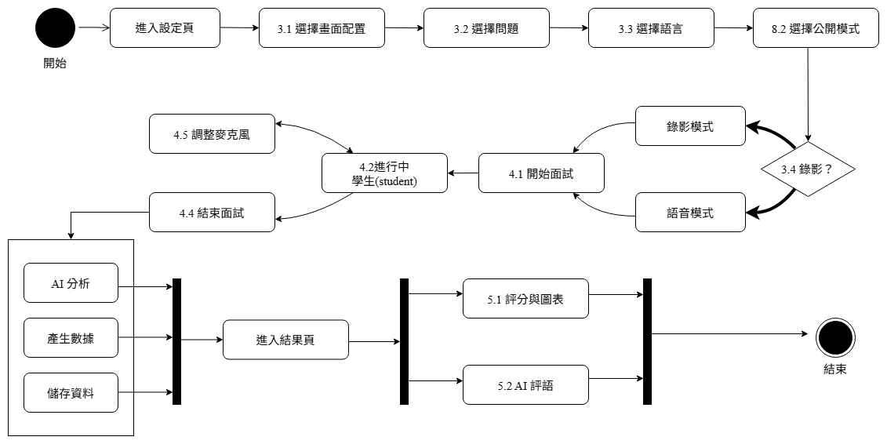

4-2 班級互動與邀請
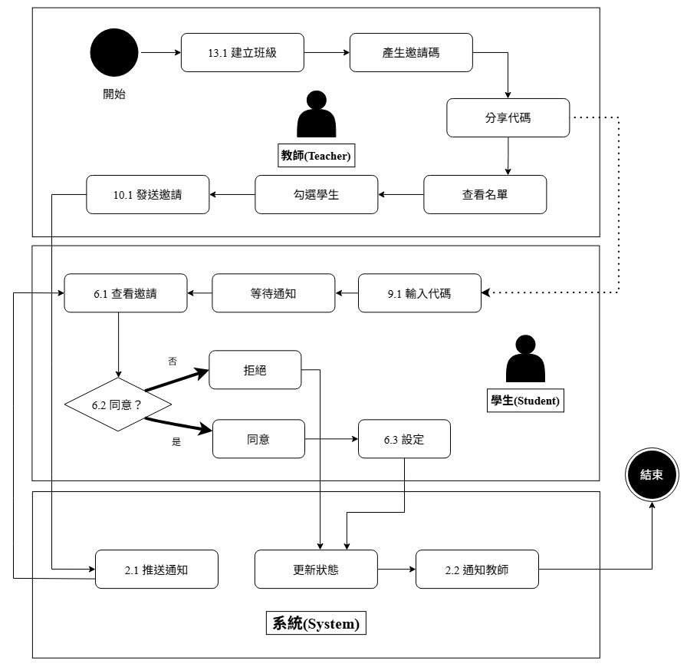

4-3 評語回饋


第三章 軟體設計規格

一、資料庫設計
本系統使用Microsoft SQL Server Management Studio（SSMS）作為資料庫管理系統。

1-1 資料表一覽
表序號 | 表名稱 | 說明
A | Users | 儲存使用者帳戶資訊
B | Classes | 班級基本資訊
C | ClassMembers | 班級成員組成
D | InterviewRecords | 存放使用者模擬面試紀錄及分析
E | RecordComments | 記錄使用者留言內容
F | Invitations | 模擬面試邀請通知
G | InterviewSlots | 紀錄面試時段
H | LearningPortfolio | 存放使用者的學習歷程檔案
I | AvatarConfigs | 儲存虛擬面試官之設定

1-2 資料表設計
註解： PK: Primary Key、FK: Foreign Key、AI: Auto Increment、NN: Not Null
Users：儲存使用者基本資訊
編號 | 欄位名稱 | 解釋 | 資料型態 | 備註
1 | UserSN | 使用者編號 | BIGINT | PK,AI,NN
2 | Email | 使用者郵件 | VARCHAR（100） | NN,UNIQUE
3 | PasswordHash | 密碼 | VARCHAR（255） | NN
4 | Name | 姓名 | NVARCHAR（50） | NN
5 | Role | 角色 | CHAR（1） | NN,0:學生、1:老師
6 | Subscription | 訂閱方案 | CHAR（1） | DEFAULT 0,  0:免費、1:付費,NN
Classes：儲存班級基本資訊

編號 | 欄位名稱 | 解釋 | 資料型態 | 備註
1 | ClassSN | 班級編號 | BIGINT | PK,AI,NN
2 | ClassName | 班級名稱 | NVARCHAR（100） | NN
3 | TeacherSN | 教師編號 | BIGINT | FK（Users.UserSN）,NN
4 | InvitationCode | 班級邀請碼 | VARCHAR（20） | NN
ClassMembers：班級成員組成列表

編號 | 欄位名稱 | 解釋 | 資料型態 | 備註
1 | ClassSN | 班級編號 | BIGINT | PK:{ClassSN + StudentSN},  FK（Classes.ClassSN）,  NN
2 | StudentSN | 學生編號 | BIGINT | PK:{ClassSN + StudentSN},  FK（Users.UserSN）,NN
3 | JoinedAt | 加入日期 | DATETIME | DEFAULT GETDATE（）,NN
InterviewRecords：存放使用者模擬面試紀錄及分析

編號 | 欄位名稱 | 解釋 | 資料型態 | 備註
1 | RecordSN | 面試紀錄編號 | BIGINT | PK,AI,NN
2 | StudentSN | 學生編號 | BIGINT | FK（Users.UserSN）,NN
3 | AvatarSN | 虛擬人編號 | BIGINT | FK （AvatarConfigs.AvatarSN）,  NN
4 | Date | 面試日期 | DATETIME | DEFAULT GETDATE（）,NN
5 | DurationSeconds | 面試時長 | INT | DEFAULT 0,NN
6 | Type | 面試類型 | CHAR(1) | NN,0:通用、1:科系專業、2:學經歷
7 | Language | 面試語言 | CHAR(1) | NN,0:中文、1:英文
8 | Interviewer | 面試官名稱 | NVARCHAR（50） | NN
9 | OverallScore | 總分 | INT | DEFAULT 0,NN
10 | ScoresDetail | 評分指標 | NVARCHAR（MAX） | NN
11 | AIComment | AI短評 | NVARCHAR（MAX） | NN
12 | AISuggestion | AI建議 | NVARCHAR（MAX） | NN
13 | Privacy | 隱私設定 | CHAR(1) | DEFAULT 0,NN,0:私人、1:公開
RecordComments：記錄使用者留言內容

編號 | 欄位名稱 | 解釋 | 資料型態 | 備註
1 | CommentSN | 留言編號 | BIGINT | PK,AI,NN
2 | RecordSN | 面試紀錄編號 | BIGINT | FK （InterviewRecords.RecordSN）, NN
3 | SenderSN | 發言者編號 | BIGINT | FK （Users.UserSN）,NN
4 | Content | 留言內容 | NVARCHAR（MAX） | NN
5 | SentAt | 發送時間 | DATETIME | DEFAULT GETDATE（）,NN
Invitations：模擬面試邀請通知

編號 | 欄位名稱 | 解釋 | 資料型態 | 備註
1 | InvitationSN | 邀請通知編號 | BIGINT | PK,AI,NN
2 | TeacherSN | 教師編號 | BIGINT | FK （Users.UserSN）,NN
3 | StudentSN | 學生編號 | BIGINT | FK （Users.UserSN）,NN
4 | Message | 邀請訊息內容 | NVARCHAR（255） | NN
5 | Status | 狀態 | CHAR(1) | DEFAULT 0,NN,  0:待定、1:接受、2:拒絕
InterviewSlots：紀錄面試時段

編號 | 欄位名稱 | 解釋 | 資料型態 | 備註
1 | SlotSN | 時段編號 | BIGINT | PK,AI,NN
2 | TeacherSN | 教師編號 | BIGINT | FK （Users.UserSN）,NN
3 | StartTime | 開始時間 | DATETIME | NN
4 | EndTime | 結束時間 | DATETIME | NN
5 | IsBooked | 是否被預約 | CHAR(1) | DEFAULT 0,NN,  0:否、1:是
6 | BookedByStudentSN | 預約學生編號 | BIGINT | FK （Users.UserSN）
LearningPortfolios：存放使用者的學習歷程檔案

編號 | 欄位名稱 | 解釋 | 資料型態 | 備註
1 | PortfolioSN | 學習歷程編號 | BIGINT | PK,AI,NN
2 | StudentSN | 學生編號 | BIGINT | FK （Users.UserSN）,NN
3 | Title | 檔案標題 | NVARCHAR（255） | NN
4 | UploadDate | 上傳日期 | DATETIME | DEFAULT GETDATE（）,NN
5 | Content | 學習歷程內容 | NVARCHAR(MAX) | NN
AvatarConfigs：儲存虛擬面試官之設定

編號 | 欄位名稱 | 解釋 | 資料型態 | 備註
1 | AvatarSN | 虛擬人編號 | BIGINT | PK,AI,NN
2 | AvatarName | 虛擬人姓名 | NVARCHAR（50） | NN
3 | Gender | 性別 | CHAR(1) | NN,0:男、1:女
4 | VoiceType | 語音代碼 | VARCHAR（2） | NN,每個編號對應不同人聲，比如：01:年輕男人、02:年長女人…
5 | BaseImageURL | 圖像路徑 | NVARCHAR（500） | NN
6 | Personality | 人物性格特質 | NVARCHAR（MAX） | NN
7 | Language | 語言 | CHAR(1) | NN,0:中文、1:英文

二、介面設計
2.1介面藍圖一覽表
編號 | 名稱 | 對應使用者故事
1 | 註冊 | 1.1使用者可以註冊帳號以使用系統
1.1 | 註冊資料已使用
2 | 登入 | 1.2 使用者可以登入系統  1.3 使用者可以登出系統
2.1 | 帳號或密碼錯誤
3 | 帳號 | 1.4 使用者可以修改使用者名稱、ID與頭像  1.5 使用者可以查看自身身份與訂閱狀態
4. | 面試通知 | 2.1 使用者可以接收並查看面試邀請通知  2.2 使用者可以接收面試狀態變更通知
5 | 交流通知 | 2.3 使用者可以接收互動交流的新訊息通知  2.4 使用者可以接收班級相關通知或公告
6 | 面試前準備 | 3.1 學生可以選擇面試官角色  3.2 學生可以選擇面試問題類型  3.3 學生可以選擇面試語言  3.4 學生可以選擇是否錄影並設定儲存方式  3.5 學生可以將設定儲存為預設場景
7 | 開始模擬面試 | 4.1 學生可以開始AI模擬面試  4.2 學生可以看到面試官與自身畫面  4.3 學生可以查看面試進行時間  4.4 學生可以提前結束面試  4.5 學生可以依發言開閉麥克風
8 | 面試後結果 | 5.1 學生可以查看面試結束的總分、波動曲線、雷達圖  5.2 學生可以查看各項AI評語、改進建議、情緒佔比（%）、主導情緒統計（次數）  5.3 學生可以為該次面試撰寫並編輯筆記
9 | 面試紀錄 | 5.4 學生可以查看歷史面試紀錄列表  5.5 學生可以查看單次面試紀錄詳情  5.7 學生可以播放面試錄影與對話內容
10 | 刪除面試紀錄 | 5.6 學生可以刪除指定面試紀錄
11 | 面試邀請（學生） | 6.3 學生可於同意後設定是否錄影  6.4 學生可於教師開始面試後加入面試
12 | 面試設定（教師） | 10.1 教師可以建立一對一面試邀請  10.2 教師可以設定面試日期與場景  10.3 教師可以選擇是否儲存面試紀錄
13 | 面試邀請（教師） | 10.4 教師可以分享邀請給學生  10.5 教師可以開始或取消已發送的面試  10.6 教師可以開始已被接受的面試以供學生加入
14 | 資料填寫（學生） | 7.1 學生可以上傳並編輯書面與學習歷程資料  7.2 學生可以填寫並編輯基本資料與學經歷  7.3 學生可以填寫並編輯自傳與多元表現
15 | 評語與互動（學生） | 8.1 學生可以查看公開給班級教師或平台所有教師撰寫之面試紀錄評語  8.2 學生可以調整面試紀錄的公開狀態
15.1 | 調整面試紀錄公開狀態（學生）
15.2 | 回覆教師評語 | 8.3 學生可以回覆教師的評語
16 | 班級（學生） | 9.1 學生可以透過邀請碼加入班級  9.2 學生可以查看班級公告
16.1 | 查看班級公告
17 | 班級管理（教師端） | 13.1 教師可以建立與管理班級
17.1 | 邀請學生加入班級 | 13.2 教師可以邀請學生加入班級
17.2 | 查看班級內公開的面試紀錄 | 13.3 教師可以查看班級內公開的面試紀錄
17.3 | 發布公告 | 13.4 教師可以發布班級公告
18 | 面試紀錄與回放（教師） | 11.1 教師可以查看學生面試紀錄列表  11.2 教師可以查看單次面試詳情
18.1 | 播放學生面試影片 | 11.3 教師可以播放學生面試影片
18.2 | 撰寫筆記 | 11.4 教師可以於紀錄中撰寫筆記
19 | 評語請求與回饋（教師端） | 12.1 教師可以查看待寫評語的面試紀錄  12.2 教師可以撰寫文字評語回饋學生  12.3 教師可以與學生進行評語對話

2.2介面藍圖畫面
1.1 註冊
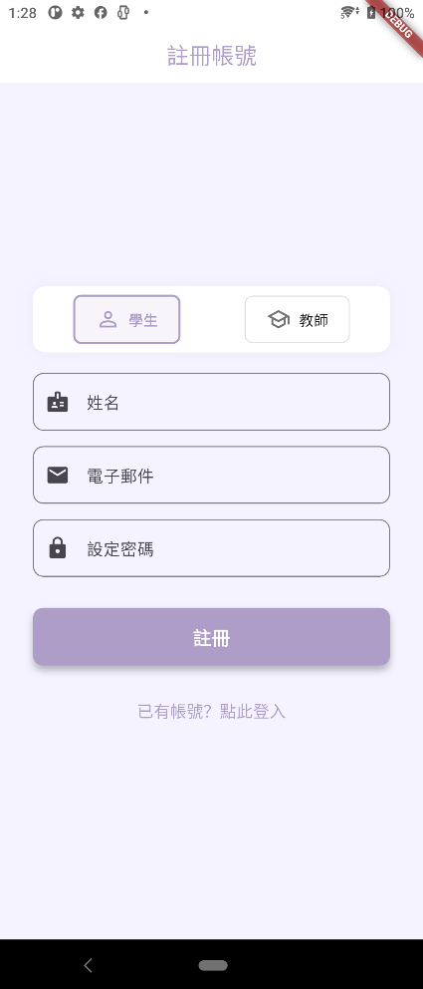
說明
輸入基本資料後，點選「註冊」
若資料已被使用，到「1.1 註冊資料已使用」

1.1 註冊資料已使用
1.1使用者可以註冊帳號以使用系統
說明
使用者輸入以註冊過帳號後，系統應顯示資料已被使用

2 登入
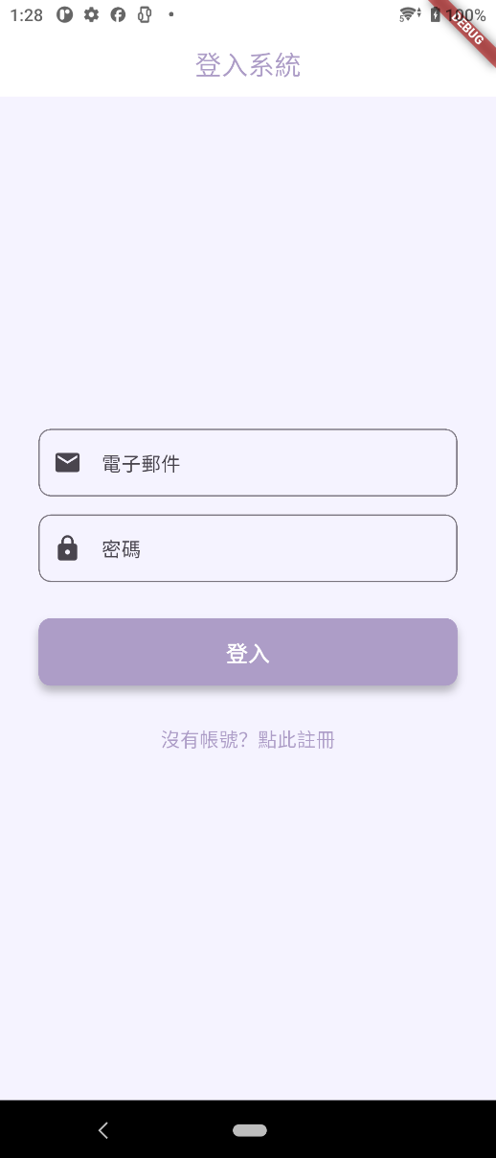
說明
輸入郵件、密碼後，點選登入
若不正確，到「2.1 帳號或密碼錯誤」

2.1 帳號或密碼錯誤
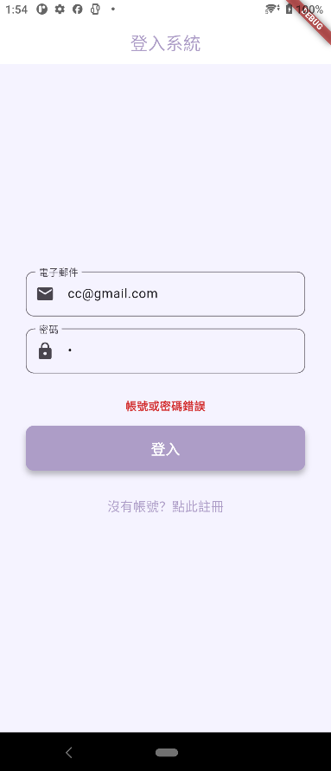
說明
系統顯示帳號或密碼錯誤，使用者可重新輸入後再點選登入

3.帳號
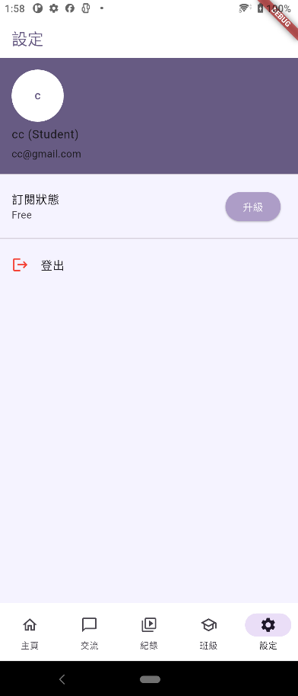
說明
點選「設定」可以查看自身身份(學生或老師)與訂閱狀態 ，也可以修改頭像、使用者名稱、郵件

4.面試通知
2.1 使用者可以接收並查看面試邀請通知
2.2 使用者可以接收面試狀態變更通知
說明
學生可以從鈴鐺接收並查看教師發送的面試邀請通知，學生點選O則可加入班級，點選X則會顯示已拒絕

5. 交流通知
2.3 使用者可以接收互動交流的新訊息通知
2.4 使用者可以接收班級相關通知或公告

說明
使用者可以收到公共交流區和班級的交流通知，會顯示「 [發文者名稱] 在 [版塊名稱] 發布了一則新文章」，且交流區入口顯示未讀紅點

6.面試準備
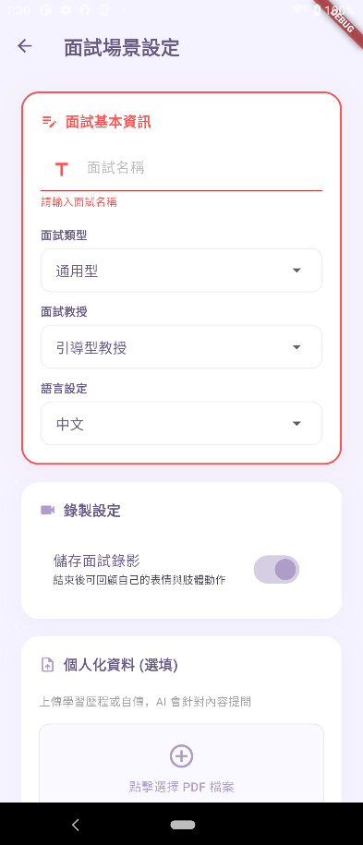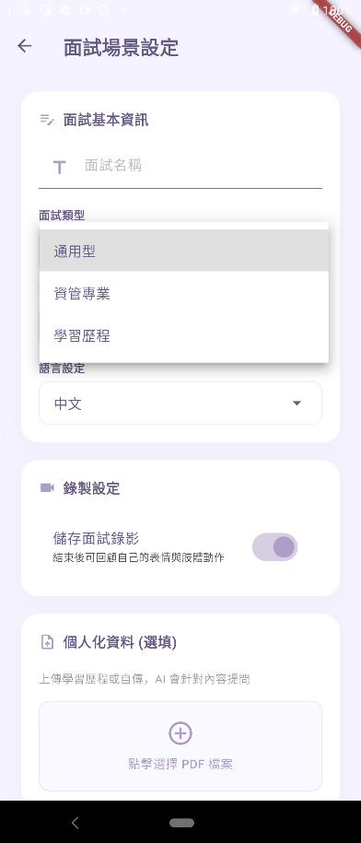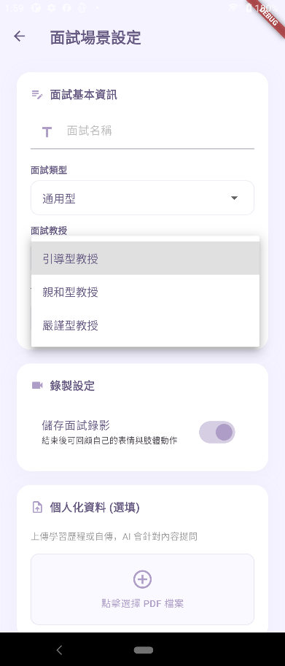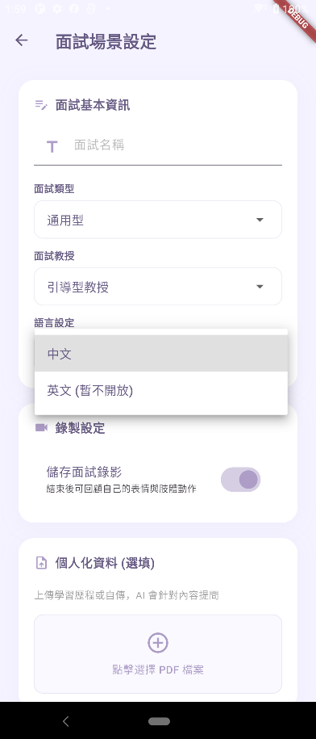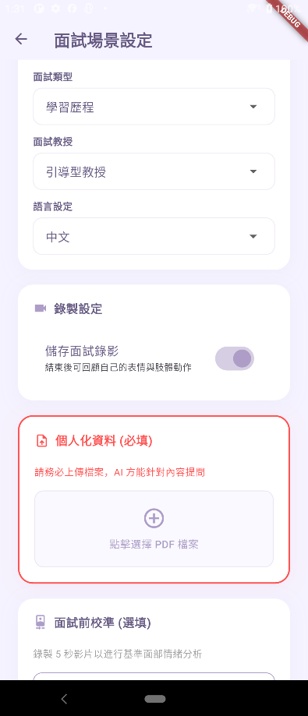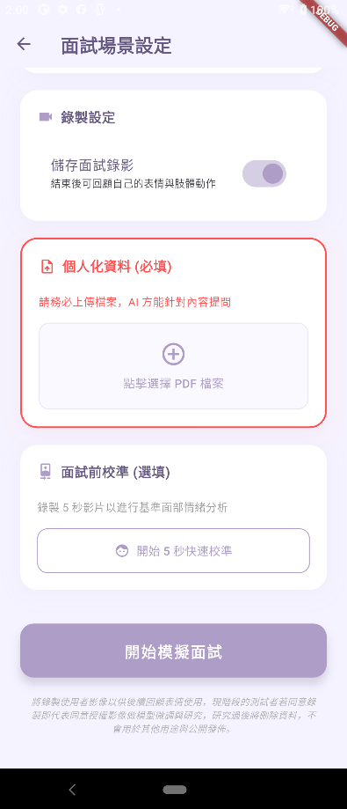
說明
在面試場景設定頁面完成各項前置設定，首先輸入面試名稱，接著選擇面試類型：通用型（各科系通用的基礎題目）、科系專業（針對科系專業提出問題）、學經歷（上傳學習歷程讓AI分析作為主要題目內容）；利用prompt訓練之面試官：引導型教授、親和型教授、嚴謹型教授；語言（中文、英文），再選填是否上傳學習歷程（若面試類型為學經歷則上傳學習歷程為必填項目），最後選擇是否儲存錄影即可按下「開始面試」。

7.開始模擬面試
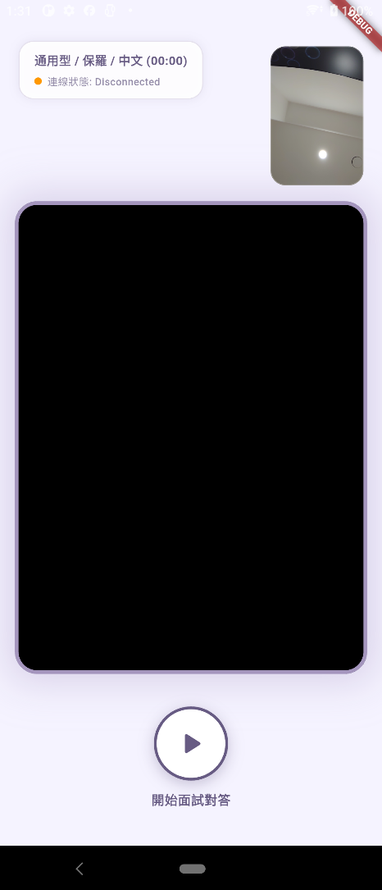
說明
學生可以看到自身畫面、AI教授畫面以及面試時間等資訊，按下下方開始對答可開始面試，即可看見教授畫面與聲音。教授說完話會自動開啟學生麥克風，學生回答完畢可再次按下按鈕關閉麥克風，教授會依照回答繼續提問或追問。長按按鈕隨時結束模擬面試。

8.面試後結果
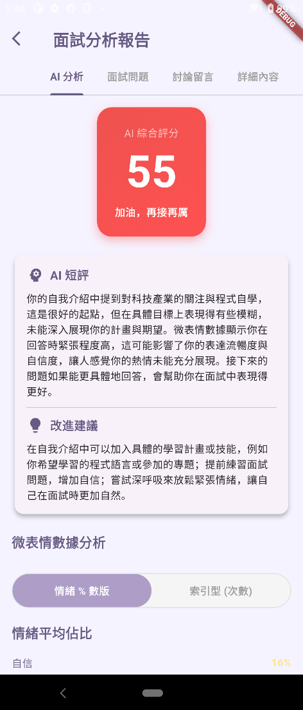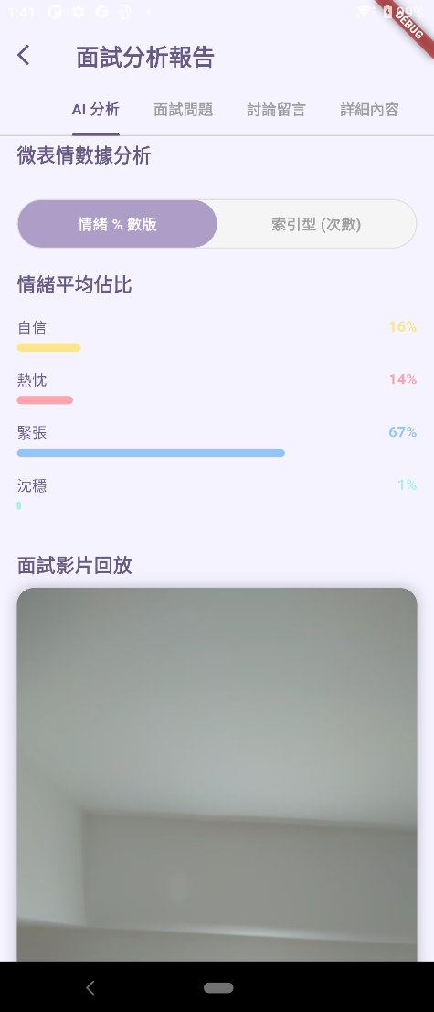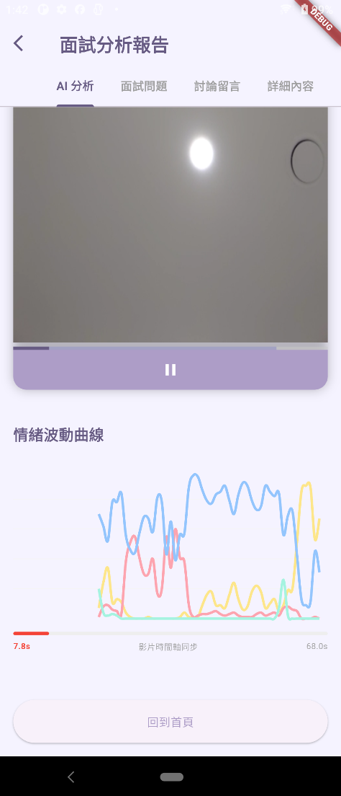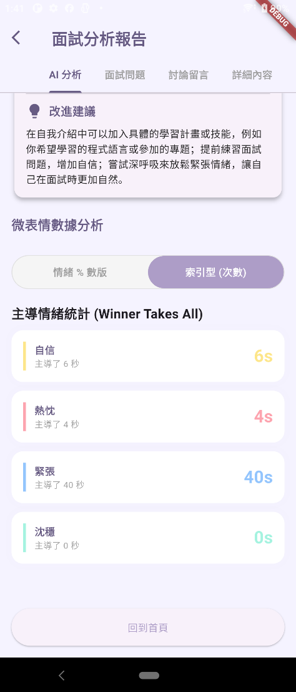
說明
學生面試結束後跳轉至面試結果頁面，學生可以查看AI綜合評分與AI建議，以及查看情緒平均佔比和情緒波動曲線（可以利用右下圖中之時間軸查看每秒之表情數據）。點選索引型（次數）可以看到每種情緒秒數統計。

9.面試紀錄
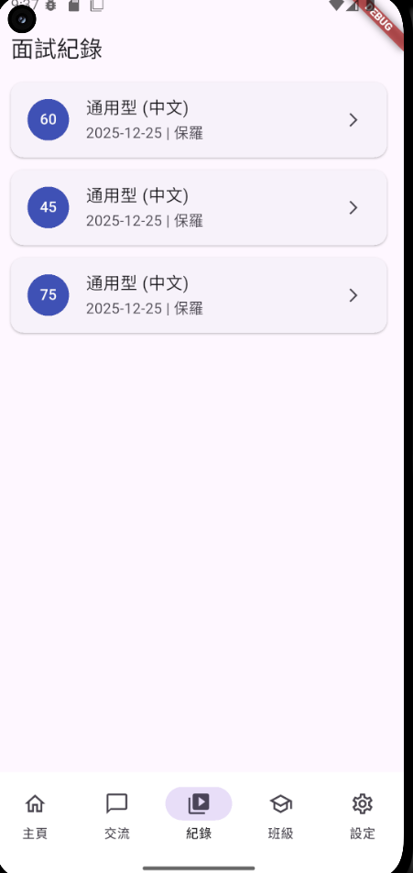
說明
點選「紀錄」可以看到全部模擬面試的結果，點選該紀錄可以查看完整資訊

10 刪除面試紀錄
5.6 學生可以刪除指定面試紀錄
說明
學生到「紀錄」中可以刪除指定面試紀錄

11.面試邀請(學生)
6.3 學生可於同意後設定是否錄影
6.4 學生可於教師開始面試後加入面試
說明
學生選擇同意後，面試過程中畫面顯示錄影中（REC）圖示，面試結束後，可在紀錄詳情頁看到當次錄製的影片，不同意則會在詳情頁中顯示「本次面試未錄影」

12.面試設定(教師)
10.1 教師可以建立一對一面試邀請
10.2 教師可以設定面試日期與場景
10.3 教師可以選擇是否儲存面試紀錄
說明
「發送面試邀請」頁面選擇學生發送邀請，在「面試場景設定」頁面設定面試日期、問題類型、面試官人選、面試語言，並可以勾選或取消勾選「是否儲存紀錄至本地」選項

13.面試邀請(教師)
10.4 教師可以分享邀請給學生
10.5 教師可以開始或取消已發送的面試
10.6 教師可以開始已被接受的面試以供學生加入
說明
教師可以點選分享選項，生成連分享給學生，如學生尚未確認或以拒絕面試邀請，教師可以點選「取消」，並將面試邀請狀態變更為「已取消」；如學生已同意邀請，則可以點選「開始」以開啟視訊畫面，且學生端出現「加入」按鈕。

14.填寫資料(學生)
7.1 學生可以上傳並編輯書面與學習歷程資料
7.2 學生可以填寫並編輯基本資料與學經歷
7.3 學生可以填寫並編輯自傳與多元表現
說明
點選上傳學習歷程按鈕，上傳完畢後顯示上傳成功，可查看檔名與上傳時間。也可點選編輯或刪除按鈕以修改上傳資料。首次註冊帳號會要求填寫個人資料。個人檔案頁面可以進行個人資料、自傳、多元表現編輯。

15.評語與互動
8.1 學生可以查看公開給班級教師或平台所有教師撰寫之面試紀錄評語
8.2 學生可以調整面試紀錄的公開狀態
說明
學生進入紀錄頁面並點選詳情，可以查看已公開給班級教師或平台所有教師撰寫之面試紀錄評語

15.1調整面試紀錄公開學生(學生)
8.1 學生可以查看公開給班級教師或平台所有教師撰寫之面試紀錄評語
8.2 學生可以調整面試紀錄的公開狀態

說明
查看後可以挑整是否繼續公開權限給平台或班級導師

15.2回覆教師評語
8.3 學生可以回覆教師的評語
說明
學生可在教師評論的下方留言回覆或編輯回覆，並形成串連的對話串

16.班級(學生)
9.1 學生可以透過邀請碼加入班級
9.2 學生可以查看班級公告
說明
點擊「班級」頁面，並在輸入框填寫正確的邀請碼或連結，點擊「送出」按鈕即可加入班級

16.1查看班級公告
9.1 學生可以透過邀請碼加入班級
9.2 學生可以查看班級公告
說明
點擊「老師公告區」或「班級內通知中心」分頁，會列出公告，並顯示該公告的「標題」、「部分內文預覽」、「發布日期」

17.班級管理(教師端)
13.1 教師可以建立與管理班級
說明
教師在「班級」頁面點選「建立班級」即可成為班級管理者

17.1邀請學生加入班級
13.2 教師可以邀請學生加入班級
說明
使用邀請碼、邀請連結或輸入學生ID發送邀請

17.2查看班級內公開的面試紀錄
13.3 教師可以查看班級內公開的面試紀錄
說明
教師點選班級紀錄即可查看該班級學生公開的面試紀錄資訊

17.3發布公告
13.4 教師可以發布班級公告
說明
教師可以撰寫並發布「班級公告」

18.面試紀錄與回放(教師)
11.1 教師可以查看學生面試紀錄列表
11.2 教師可以查看單次面試詳情
說明
教師可以查看公開給平台面試紀錄之學生的面試紀錄列表，並點選詳情後可以看到完整資訊

18.1播放學生面試影片
11.3 教師可以播放學生面試影片
說明
如學生有錄製影面，教師可以在「面試紀錄詳情」頁面中可以點擊回放按鈕，反之則顯示無內容

18.2撰寫筆記
11.4 教師可以於紀錄中撰寫筆記
說明
在該詳情頁面點選「做筆記」，並輸入內容點選儲存，之後再次點選做筆記後則會看到筆記內容

19.評語請求與回饋(教師端)
12.1 教師可以查看待寫評語的面試紀錄
12.2 教師可以撰寫文字評語回饋學生
12.3 教師可以與學生進行評語對話
說明
教師進入「評語請求」頁面，會看到班級和平台待請求評語的面試紀錄，點選該記錄詳情即可撰寫評語，收到學生回覆後也可再度進行回覆。

三、資源需求
開發系統所需要的人力、軟體、硬體及對應的經費預估
表1-1
經費項目 | 經費名稱 | 金額 | 說明
硬體需求 | 雲端伺服器  CPU: 4個虛擬CPU  RAM: 8 GB 以上  Hard Disk: 80 GB以上  作業系統: Windows 11 / macOS  測試用行動裝置 （Android 手機） | 0 | 開發期間使用教育/免費方案
 | 使用開發者已有之電腦 （PC/Mac） | 0 | 開發期間所需
軟體需求 | 資料庫: Microsoft SQL Server 2022 Express | 0 | Open Source  開發期間所需
 | 程式語言: Dart, Python, SQL  開發環境:Visual Studio Code/Flutter SDK | 0 | Open Source  開發期間所需
 | AI模型API使用費：OpenAI API | 500 | 用於測項生成
 | 軟體套件：雅婷逐字稿  軟體套件：MiniMax  軟體套件：D-ID  Google Play開發者帳號 | 1000  640  1800  800 | 開發期間所需
人力需求 | 開發人力5人  190元/320小時 | 304,000 | 開發薪資預估
總計 |  | 308,740

營運系統前三年所需要的人力、軟體、硬體
表1-2
經費項目 | 經費名稱 | 金額 | 說明
硬體需求 | 雲端伺服器與SQL資料庫維護費用 | 36,000 | 預估月費1,000元*36個月
軟體需求 | AI模型API使用費 | 36,000 | 營運期間所需呼叫軟體之服務費用
 | 雅婷逐字稿API  MiniMax  D-ID | 36,000 | 營運期間所需呼叫軟體之服務費用
人力需求 | 營運與系統維護人力  1人*40,000元/月  1人*30,000元/月 | 840,000 | 維護系統穩定運作之人力成本
總計 |  | 948,000

附 錄

一、系統文件分工及貢獻度說明
負責人員  工作項目 | 組長  林湘凌 | 組員  蕭伊庭 | 組員  周易暐 | 組員  金殿倫 | 組員  羅靖傑
第一章 系統描述
發展背景與動機 | ⚪ | ★ | ⚪
系統發展目的 | ⚪ | ★ | ⚪
系統範圍 | ⚪ | ★ | ⚪
背景知識 | ⚪ | ★ | ⚪
系統限制（可行性分析） | ⚪ | ★ | ⚪
第二章 軟體需求規格
使用者角色說明 | ⚪ | ⚪ | ⚪ | ★ | ⚪
使用者故事對應 | ⚪ | ⚪ | ⚪ | ⚪ | ★
使用者故事卡 |  | ⚪ | ⚪ | ★ | ★
利用活動圖說明使用者故事之間的關係 |  | ★ | ⚪ |  | ⚪
第三章 軟體設計規格
資料庫設計 | ★
介面設計 | ★ | ⚪ |  | ⚪
資源需求 | ★ | ⚪
第四章 系統專題實作檢討
發展中遭遇到問題、困難與解決方法 |  | ⚪ | ★
系統SWOT評估 |  | ★ | ⚪
發展心得 |  | ⚪ | ★
未來展望 |  | ★ | ⚪
整體貢獻度 | 19% | 26% | 22% | 17% | 16%
註：★：主要負責人 ⚪：參與

二、程式分工及貢獻度說明
請列出程式分工項目並標示參與者，並請列出貢獻度百分比。
負責人員  工作項目 | 組長 | 組員 | 組員 | 組員 | 組員
 | 林湘凌 | 蕭伊庭 | 周易暐 | 金殿倫 | 羅靖傑
TTS(10%) |  | ★ | ★
STT(10%) |  | ★ | ★
LLM(10%) |  | ★ | ⚪ | ⚪
API串接(5%) | ★ | ★ | ★
情緒辨識及AI評分(20%) | ⚪ | ⚪ |  |  | ★
前端整體軟體架設  (12.5%) | ⚪ | ★ | ⚪ | ★ | ★
後端整體資料庫建構  (12.5%) | ★ | ★ |  | ⚪ | ⚪
學生部分功能(10%) | ⚪ | ⚪ | ⚪ | ★ | ⚪
教師部分功能(10%) | ★ |  |  | ⚪
整體貢獻度 | 17% | 24% | 21% | 21% | 17%
註：★：主要負責人 ⚪：參與

三、參考資料
- Flutter 官方文件 (系統 App 開發框架)：
  - https://docs.flutter.dev/
- Dart 程式語言官方網站：
  - https://dart.dev/
- Microsoft SQL Server 官方技術文件 (資料庫設計相關)：
  - https://learn.microsoft.com/zh-tw/sql/sql-server/
- OpenAI API 官方文件 (LLM 大型語言模型應用)：
  - https://platform.openai.com/docs/introduction
- 雅婷逐字稿：
  - https://studio.yating.tw/intro/zh-TW/transkribera
- 2025第30屆資服競賽—聲藏不漏：
  - https://www.youtube.com/watch?v=my2C4Svwhro
- 大學入學考試中心 (CEEC)：
  - https://www.ceec.edu.tw/
- 大學甄選入學委員會 (關於個人申請與面試流程之規範)：
  - https://www.cac.edu.tw/

四、生成式AI使用揭露聲明
本專題文件之核心概念、系統架構，皆由專題小組成員親自發想、研討與執行。

在文件中皆為小組成員初步構思、撰寫內容，並使用了生成式AI工具（chatGPT、Gemini、Grok等）協助進行潤飾、段落組織與格式調整，生成結果皆由組員重新閱讀編排、刪除冗詞後定稿，以提升報告的瀏覽順暢度與整體清晰度。

我們在此聲明：

內容原創性方面，本專題之所有觀點與系統設計邏輯皆源自小組成員的原始構想，並非由AI直接生成。僅於文字表達與結構上輔以AI工具進行潤飾，且所有經AI協助之內容，皆已由小組成員進行人工審閱與校對，以確保資訊之正確性，並完整符合專題原始設計理念。

